2026-07-27 - V1.1.0 -CRM-商品批量导入+订单

背景
公司已上线 CRM 系统 V1.0.0 版本，原计划在该版本中实现“订单管理”模块，但因版本上线时间紧迫，该模块未能如期交付，暂未上线。
同时，CRM 系统需要承载赛力斯体系中数百个产品的商品数据，供业务侧在订单处理、报价、结算等环节使用。这些商品数据当前维护在问界 DSP 系统中，CRM 商品库尚为空，需完成数据同步后方可支撑后续业务流程。

痛点
- 商品数据量大，人工维护成本极高
  - 赛力斯体系下当前共计数五百多个产品，全部需要录入 CRM 商品库
  - 系统当前仅支持单个手动添加，若由业务人员手动逐条创建商品，工作量大、耗时长，且易出错，无法在短期内完成全量数据的准确录入
- 商品数据来源与 CRM 割裂，无法及时同步
  - 商品数据当前维护在问界 DSP 系统中，CRM 商品库与 DSP 系统无数据同步机制
  - 若 DSP 中商品信息发生变更（新增、下架、价格调整、规格更新），CRM 侧无法实时感知，需业务人工核对后再次手动调整，滞后性严重
- 订单管理模块缺失，业务闭环不完整
  - 订单管理模块原计划在 V1.0.0 中交付，实际未能上线，导致 CRM 系统在商品数据就绪后仍无法支撑订单创建、关联商品等业务场景

目标
- 订单管理模块补全交付：在 V1.0.1 或后续版本中完成订单管理模块的开发与上线，与商品库联动，形成“商品 → 订单 → 结算”的业务闭环
- 建立商品自动同步机制：通过技术手段，从问界 DSP 系统自动抓取商品数据至 CRM 商品库，替代人工逐条创建，确保商品数据同步的及时性、准确性和零人工成本
- 支撑后续业务扩展：以自动同步机制为基础，实现商品信息变更的自动感知与增量同步，为订单管理、报价、结算等下游模块提供准确、实时、完整的商品数据底座

功能需求

4.1 实体关系
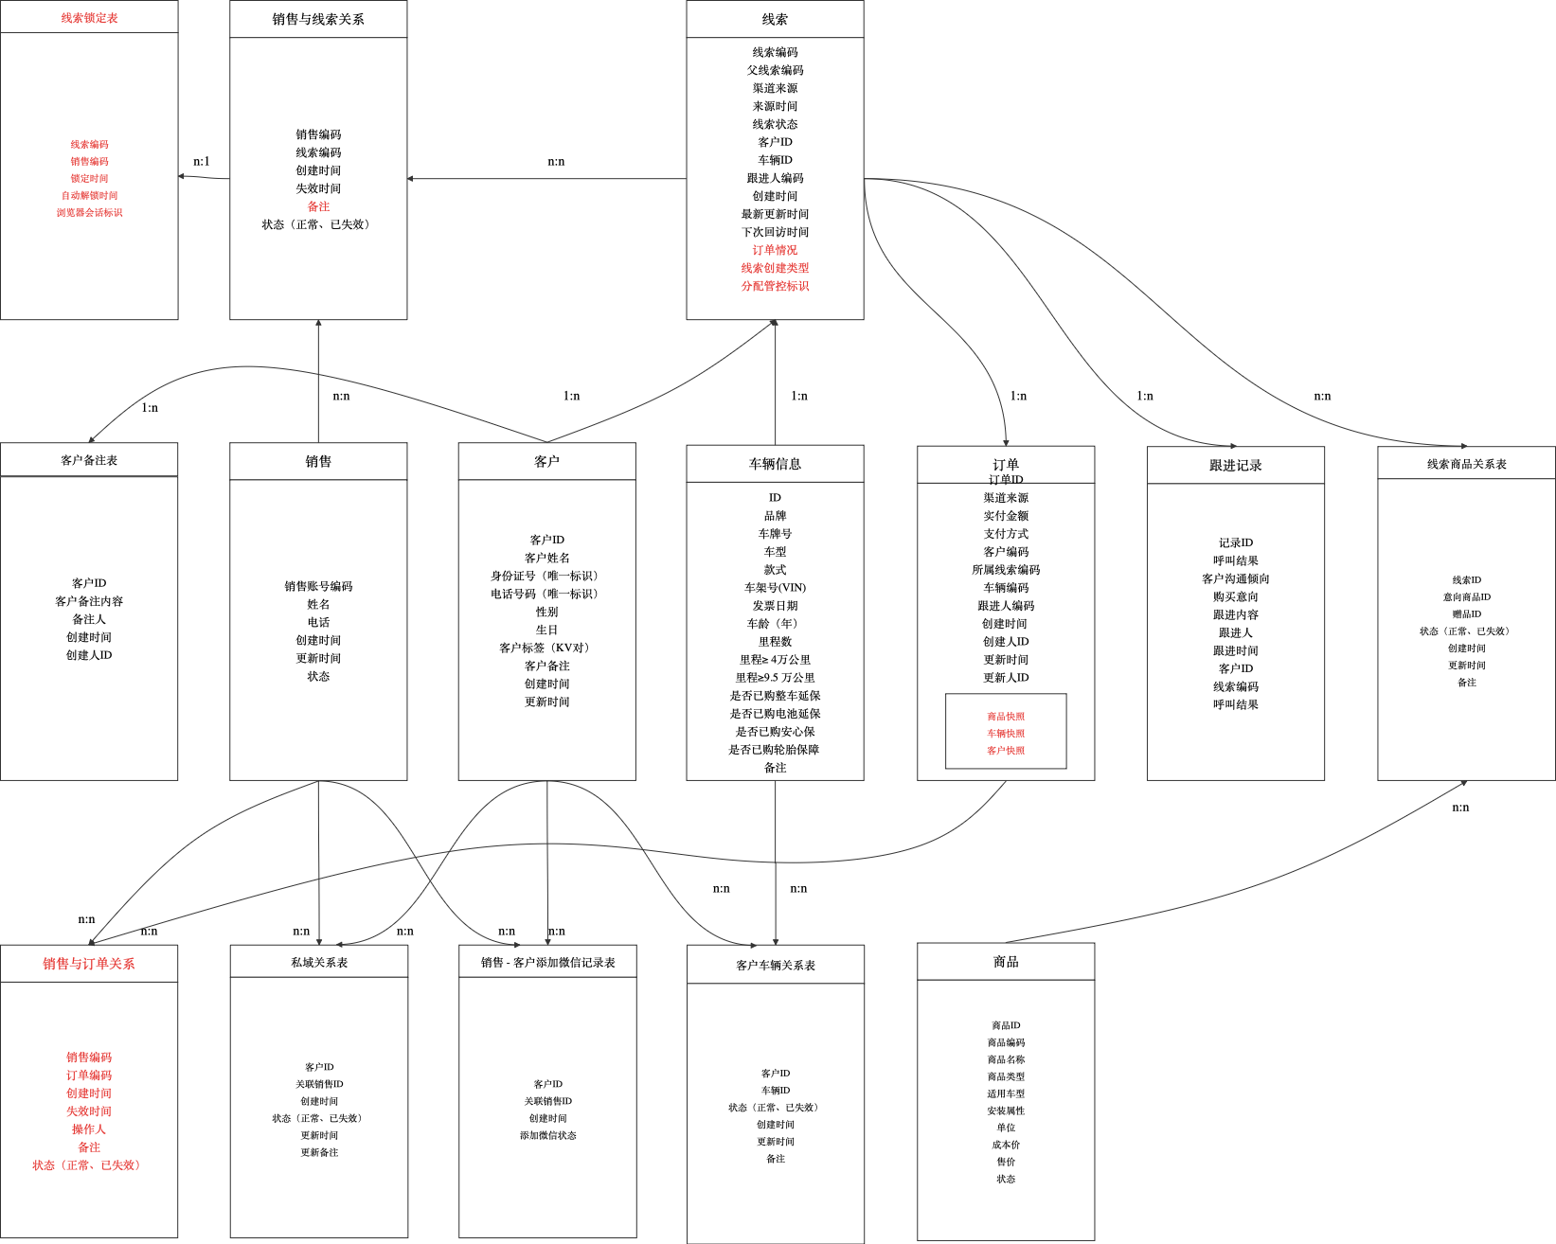

4.2 订单
- 订单的创建基于两个原则：1. 基于线索创建（关联线索）；2. 基于客户创建（不关联线索）
- 基于线索创建的订单可单独分配销售

4.2.1 业务流程（延保产品）

4.2.2 订单状态
待发送电子签、待签署电子签、待三方下单、待发货、已完结、已作废
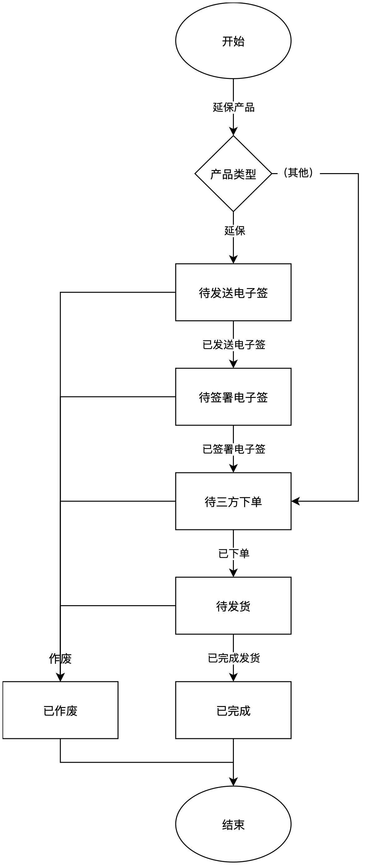

4.2.3 订单管理
- 订单管理页面，展示订单列表，列表字段包含：订单编号、客户姓名、客户电话、下单平台、平台订单编号、三方订单编号、车架号、订单状态、实付金额、跟进人、创建时间、创建人、更新时间、更新人
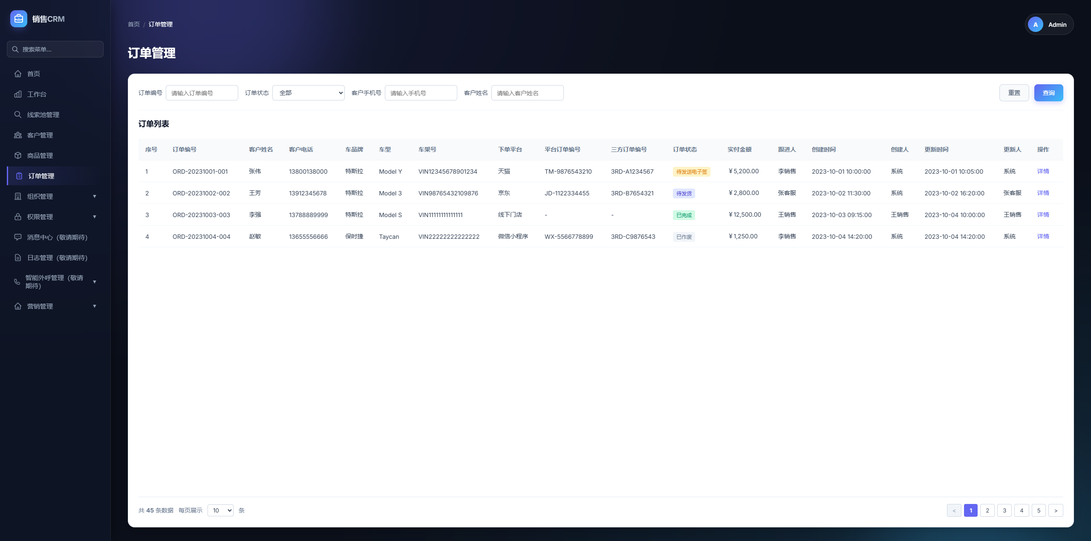
- 订单状态与操作的关系
状态 | 操作
待发送电子签 | 详情 作废
待签署电子签 | 详情 作废
待三方下单 | 详情 作废
待发货 | 详情 作废
已完结 | 详情
已作废 | 详情
- 点击详情，进入 订单详情页面
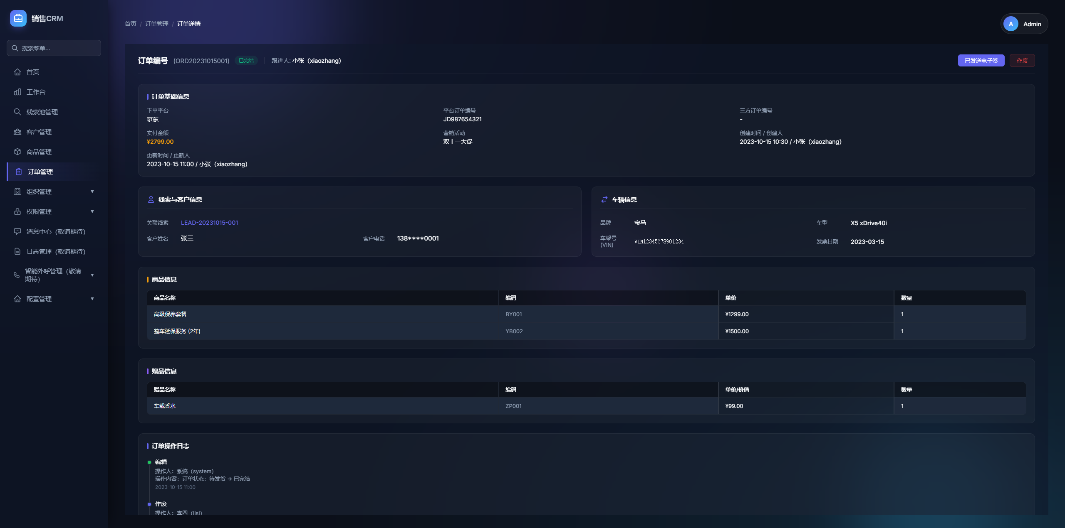
  - 作废状态的订单，展示作废原因
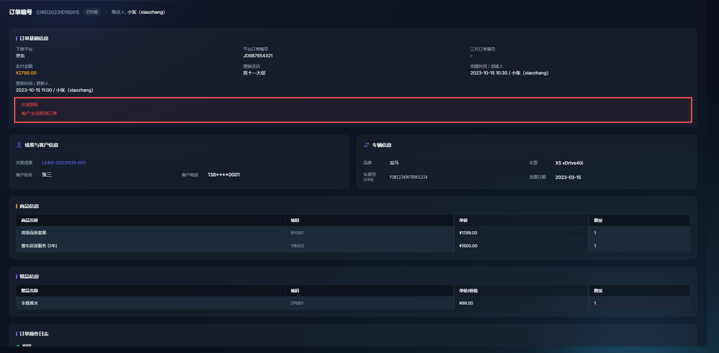
  - 当前登录用户为 订单跟进人，则具备 订单操作权限，否则不具备；跟进人具备的操作 功能如 销售工作台 -> 我的跟单订单列表
  - 订单存在关联线索时，展示关联线索的线索编码，点击跳转 线索详情页；未关联线索时，关联线索 字段为“-”

4.2.3 销售工作台
- 增加“我的跟单订单”tab，会计二工具栏增加“新增线索”、“创建订单” 按钮
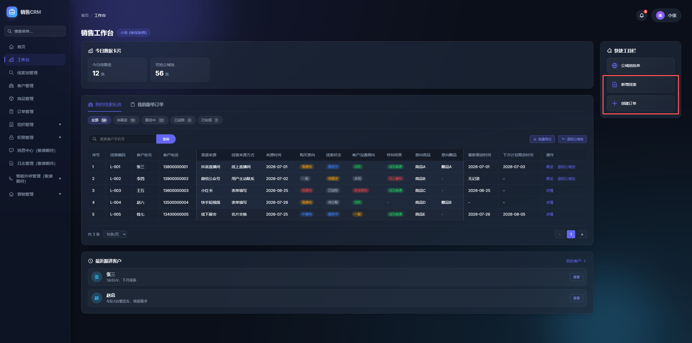

4.2.3.1 我的跟单订单
- 我的跟单订单列表 支持按照状态、客户手机号进行数据筛选，支持分页；默认选中“全部”，切换其他状态时，可多选；仅展示跟进人 = 当前登录人的订单
  - 排序规则：先按照 创建时间倒叙排序
  - 列表增加 创建时间、更新时间的排序功能
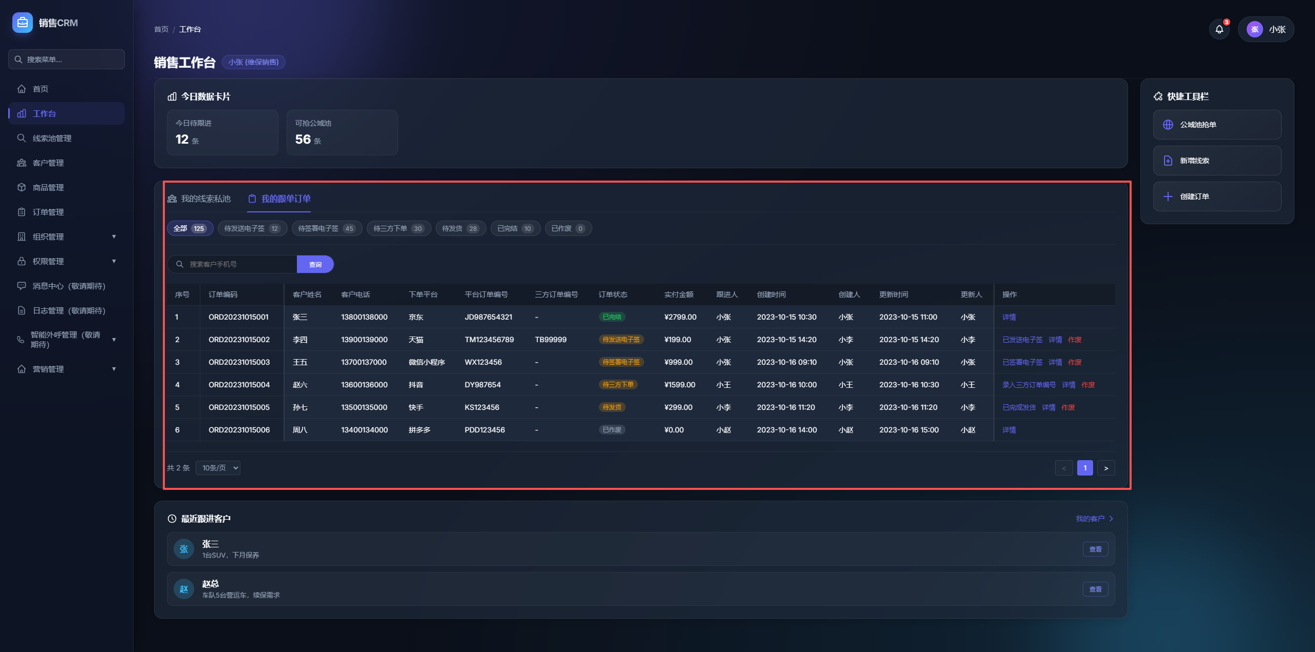
- 状态与操作按钮关系
状态 | 操作
待发送电子签 | 已发送电子签 作废 详情
待签署电子签 | 已签署电子签 作废 详情
待三方下单 | 录入三方订单编号 作废 详情
待发货 | 已完成发货 作废 详情
已作废 | 详情
已完成 | 详情
- 列表点击“已发送电子签”，弹框提示：确定已将电子签已发送给客户？
  - 点击确定，更新订单状态为“待签署电子签”，toast提示：订单状态修改成功！
  - 订单绑定线索时，增加一条线索跟进记录，操作人：系统；跟进内容：订单XXX已给用户发送电子签；XXX为订单编号
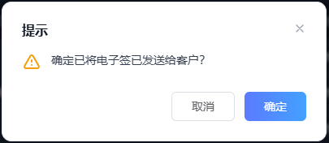
- 列表点击“已签署电子签”，弹框提示：确定用户已完成电子签签署？
  - 点击确定，更新订单状态为“待三方下单”，toast提示：订单状态修改成功！
  - 订单绑定线索时，增加一条线索跟进记录，操作人：系统；跟进内容：订单XXX已完成用户电子签签署；XXX为订单编号
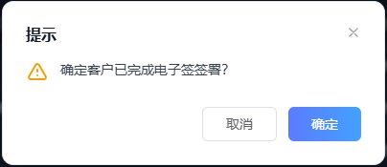
- 列表点击“录入三方订单编号”，弹框展示：订单编号、下单平台、平台订单编号、三方订单编号，三方订单编号为文本框，其他字段做内容回显，不可编辑；三方订单编号必填，长度限制30字符。
  - 点击确定，文本框校验，校验通过，更新订单信息及状态，状态更新为“待发货”，toast提示：三方订单编号提交成功！
  - 订单绑定线索时，增加一条线索跟进记录，操作人：系统；跟进内容：订单XXX已完成三方平台下单；XXX为订单编号
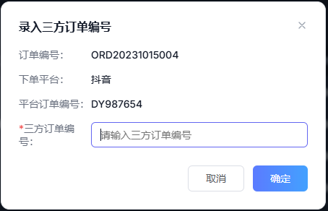
- 列表点击“已完成发货”，判断流程如下：
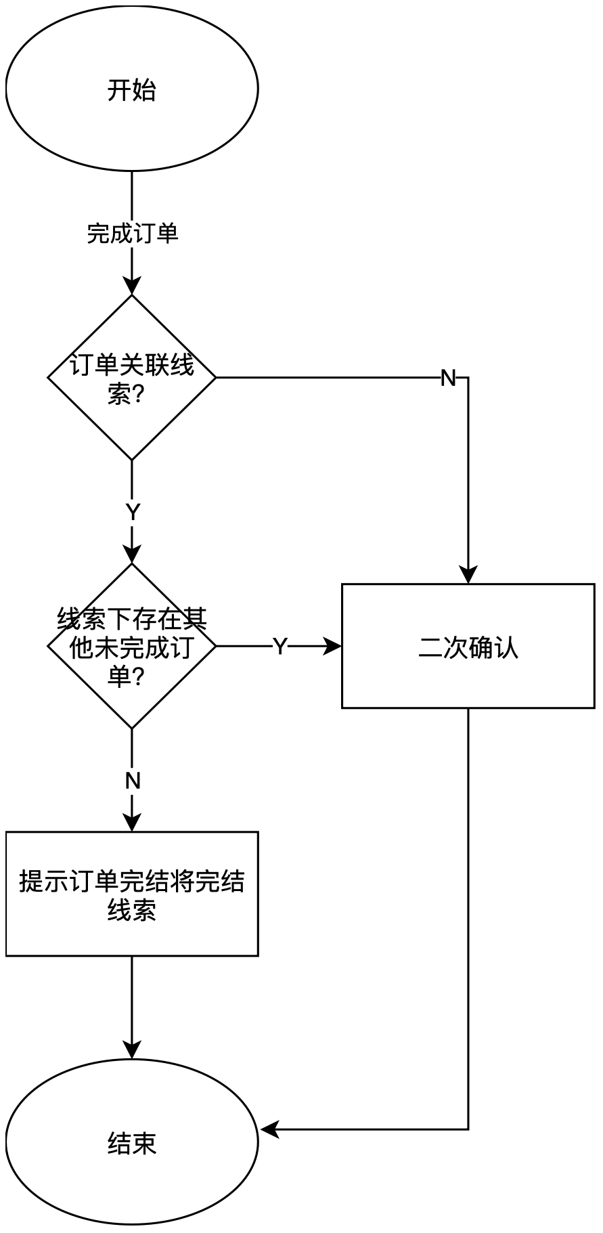
  - 二次确认弹框，提示：提交后，订单将不可跟进，确定三方平台订单已完结？
    - 点击确定，更新订单状态为“已完成”，toast提示：订单已完结！
    - 订单绑定线索时，增加一条线索跟进记录，操作人：系统；跟进内容：订单XXX已完结；XXX为订单编号
  - 订单完结将完结线索弹框，提示：1. 请确认三方平台订单已完结；2. 完结订单将一并完结线索； 确定要完结订单吗？
    - 点击确定，更新订单状态，并更新线索状态，toast提示：订单已完结！
    - 订单绑定线索时，增加一条线索跟进记录，操作人：系统；跟进内容：订单XXX已完结，线索XX跟进结束；XXX为订单编号，XX为线索编码
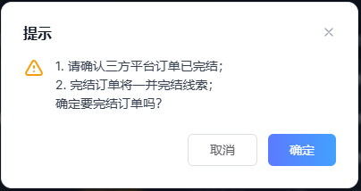
- 列表点击“作废”，弹框填写作废原因
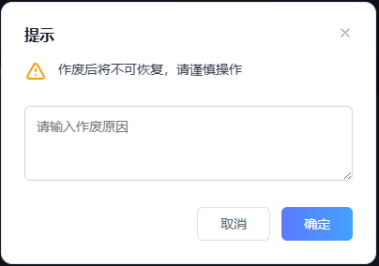
  - 点击确定，更新订单状态，并toast提示：订单已作废！
  - 订单绑定线索时，增加一条线索跟进记录，操作人：系统；跟进内容：订单XXX被XX作废！XXX为订单编号，XX为作废订单的用户姓名（账号）
- 订单关联线索时，订单状态变更均需校验是否更新 线索 订单情况
- 详情 当前页跳转订单详情
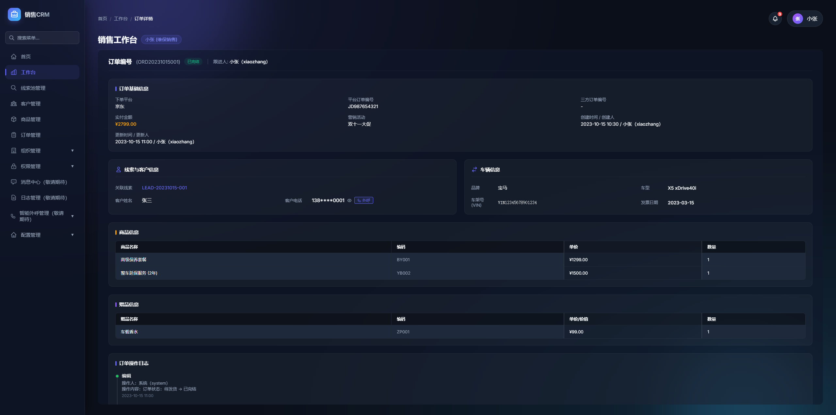

4.2.3.2 快捷工具栏 -> 创建订单
- 弹出创建订单的弹框
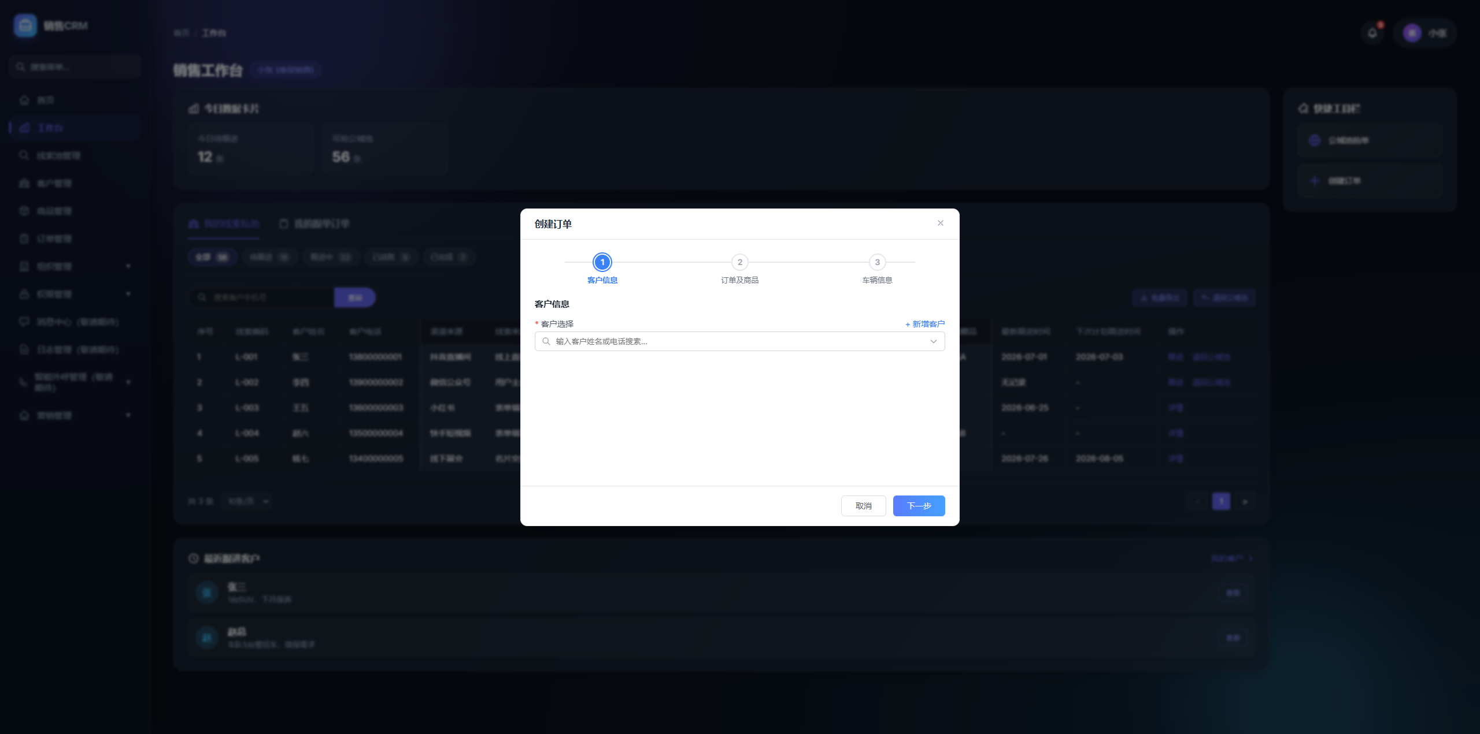

- 创建订单弹框，为三步结构
  - 第一步： 填写客户信息
    - 默认选择系统客户，支持通过手机号/客户姓名搜索筛选；
    - 可新增客户，填写客户姓名，电话，点击下一步，进行客户电话的唯一性校验
    - 验证通过，直接保存客户
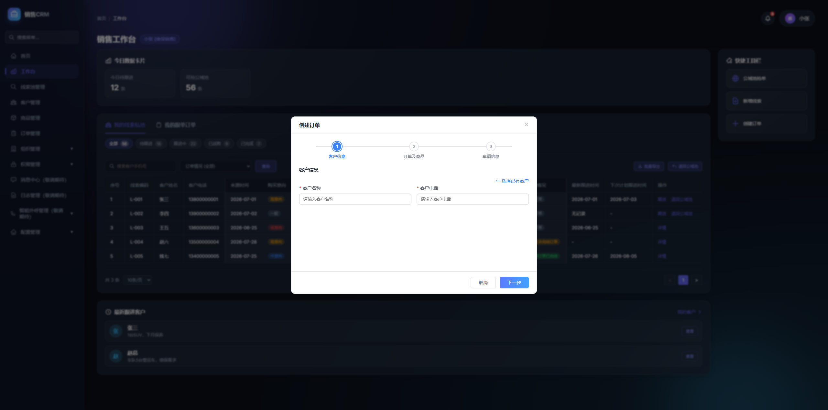
  - 第二步：填写订单信息和商品信息，下单平台、平台订单编号、实付金额、商品信息 必填
    - 平台订单编号 限制30字符；实付金额仅支持数字，10字符
    - 商品仅支持选择 正常 状态的商品
    - 订单和商品信息存草稿
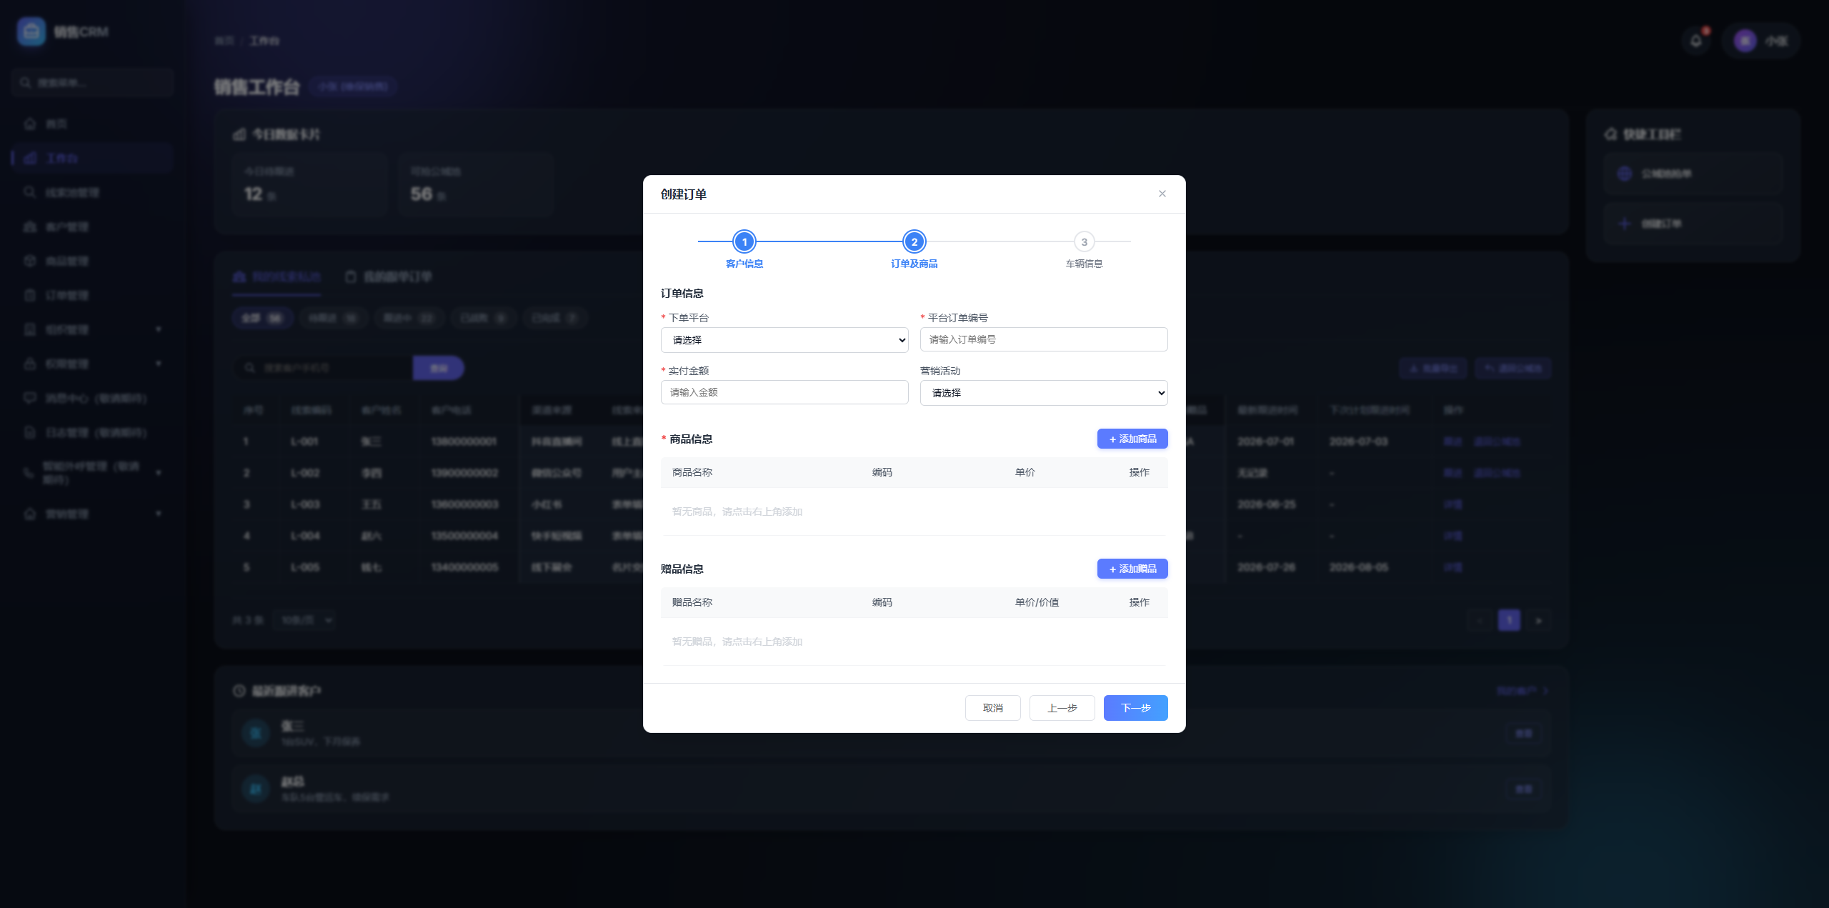
  - 第三步：填写车辆信息
    - 选项为客户关联的未失效的车辆信息，按照 车型（车架号）_车牌 作为选项；三个字段中，只拼接值存在的字段信息，若全不存在，则统一展示“未获取到车辆展示信息”
    - 当选中的商品中，存在电池延保、整车延保类型的产品时，页面做红字部分的提醒
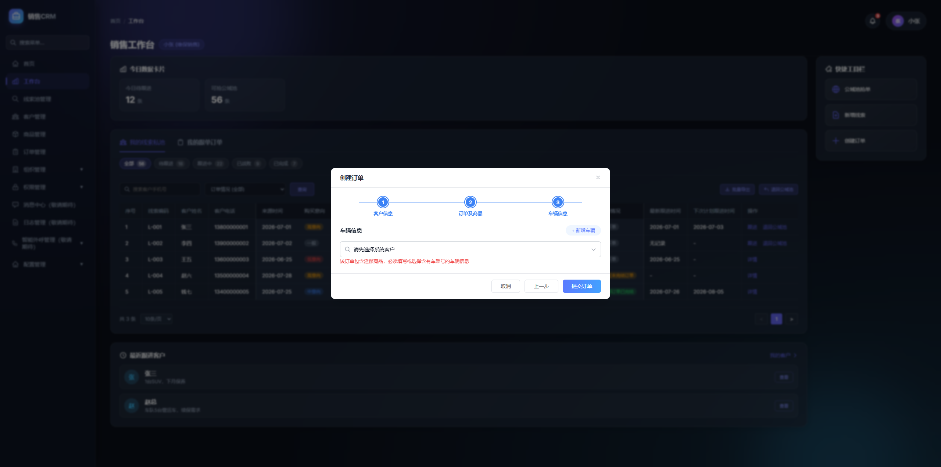
    - 支持 新增车辆，点击弹出新增车辆弹框；新增提交后，车辆信息保存为草稿，车辆信息按照拼接规则拼接展示到下拉框
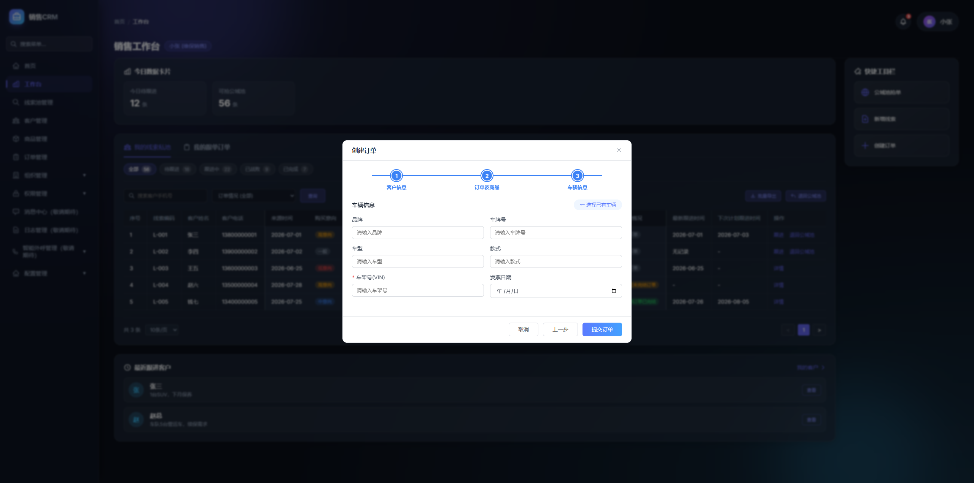
    - 若第二步的商品中包含商品类型 = 电池延保 / 整车延保，则必须选择车辆信息，若不包含，则整个车量信息非必填；
- 提交订单，按照订单校验流程进行校验和提示
  - 校验流程：
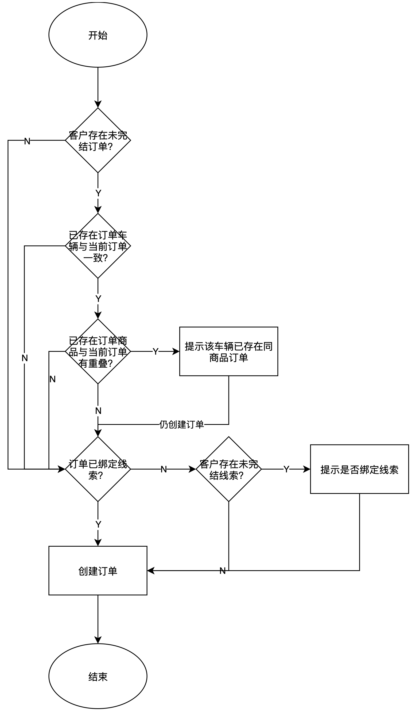
  - 提示信息：
提示场景 | 提示内容 | 备注
客户存在未完结的订单，且车辆相同，商品有重叠 | 客户车辆XXX存在未完结订单，且商品XX在该订单中，确定要继续下单吗？ | - XXX为车架号；  - XX为重复的商品名称，多个以“；”隔开
客户存在未完结线索 | 客户XX存在未完结线索，线索信息如下：XXXX；是否要绑定该线索创建订单？ | - XX为车辆的 车型（车架号）_车牌  - XXX为悬索信息  - 点击绑定，关闭提示弹框  - 订单关联上线索编码  - 点击不绑定，关闭弹框，不关联线索  - 订单从草稿变成正式订单  - 车辆若为新增车辆，则车辆信息从草稿变为正式车辆  - 车辆与客户关联  - 客户信息若为新增客户，则创建客户与销售的关联关系
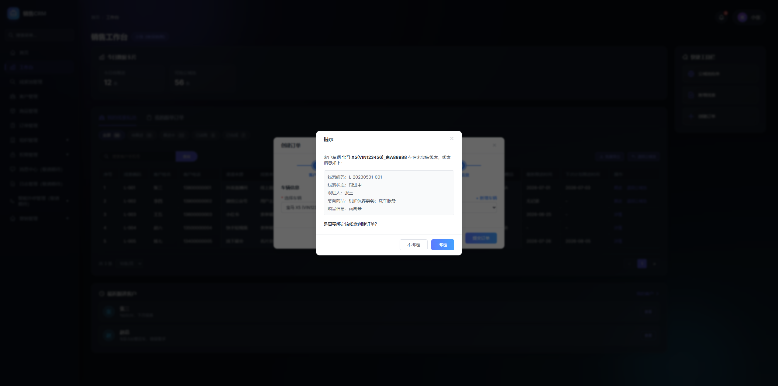
- 订单提交成功，toast提示：订单创建成功！
- 订单提交成功，需存储 车辆和商品快照；
  - 商品存储：商品编码、商品名称、售价；
  - 车辆存储：品牌、车型、VIN
  - 客户信息：客户姓名、手机号
  - 线索：关联线索编码
- 取消：删除订单草稿和车辆草稿，客户信息不删除

4.2.3.3 快捷工具栏 -> 新增线索
- 新增线索弹框，与线索池管理 点击 新增线索弹框 完全一致，也更换成三步式
- 销售工作台 新增线索，保存后，自动分配给当前新增线索的销售
  - 客户信息
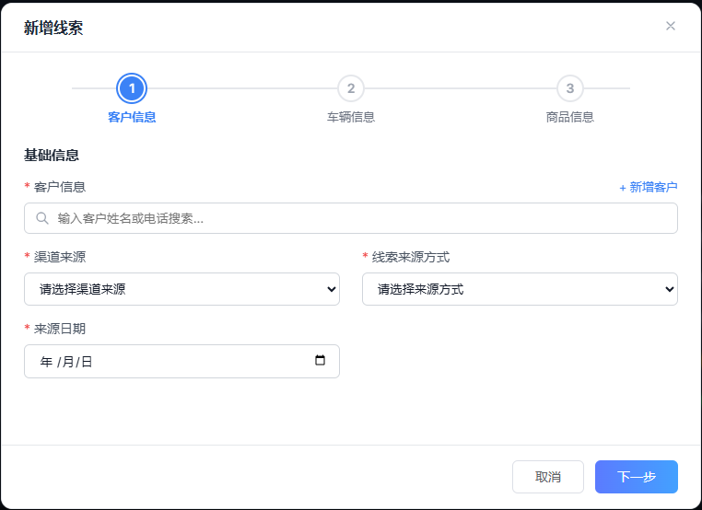
  - 车辆信息：默认采用选择的方式
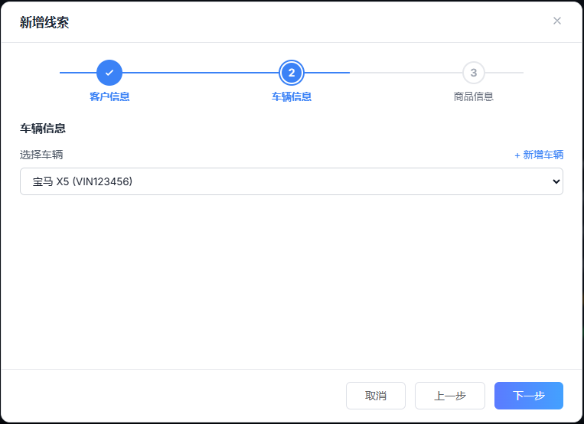
默认
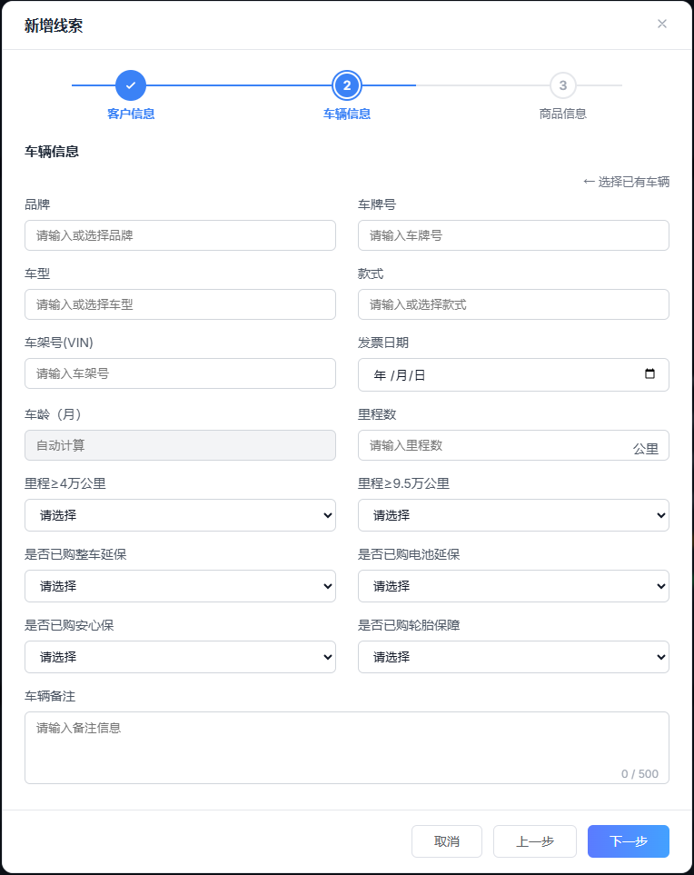
点击新增车辆
- 商品信息
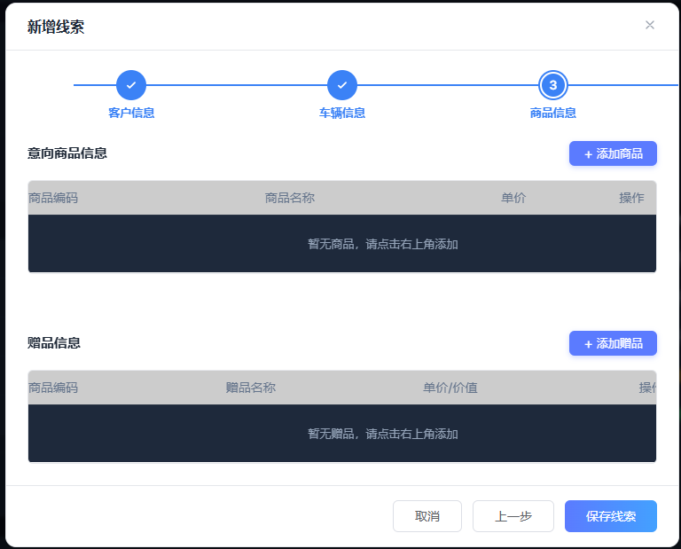
- 当为新增客户时，点击下一步，直接保存客户信息；当车辆信息为新增车辆信息时，点击下一步 创建车辆信息并关联客户

4.2.4 我的线索私池

4.2.4.1 订单情况
- 线索池增加 “订单情况” 字段，值为枚举值，有未下单、存在未完结订单、全部订单已作废、全部订单已完结；
- 订单完结时，若绑定了线索，则判断线索下所有订单的状态
线索下所有订单状态 | 订单情况
无订单 | 未下单
存在订单未完结（已完结状态） | 存在未完结订单
所有订单状态 = 已作废 | 全部订单已作废
所有订单状态 = 已完结 | 全部订单已完结

4.2.4.1 线索列表
- 列表字段更新为：序号、线索编码、客户姓名、客户电话、来源时间、购买意向、线索状态、添加微信状态、客户沟通倾向、呼叫结果、是否购买整车延保、是否购买电池延保、订单情况、最新跟进时间、下次计划跟进时间、操作；仍然保持 序号、线索编码、客户姓名、客户电话、最新跟进时间、下次计划跟进时间、操作列固定
- 增加订单情况的筛选条件，单选
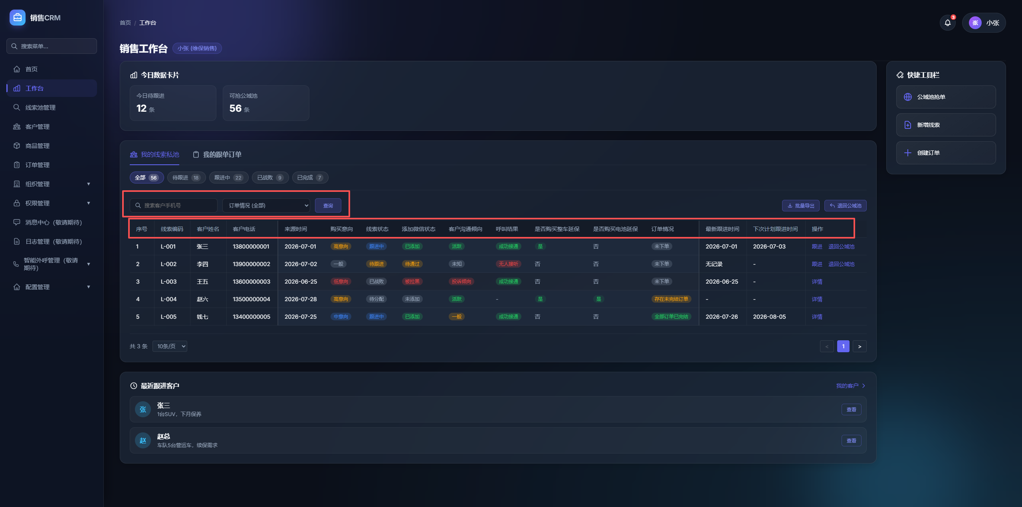

4.2.4.2 线索详情 -> 创建订单
- 创建订单，仍然分三步
  - 第一步：线索信息，默认展示当前线索的线索编码，不可修改
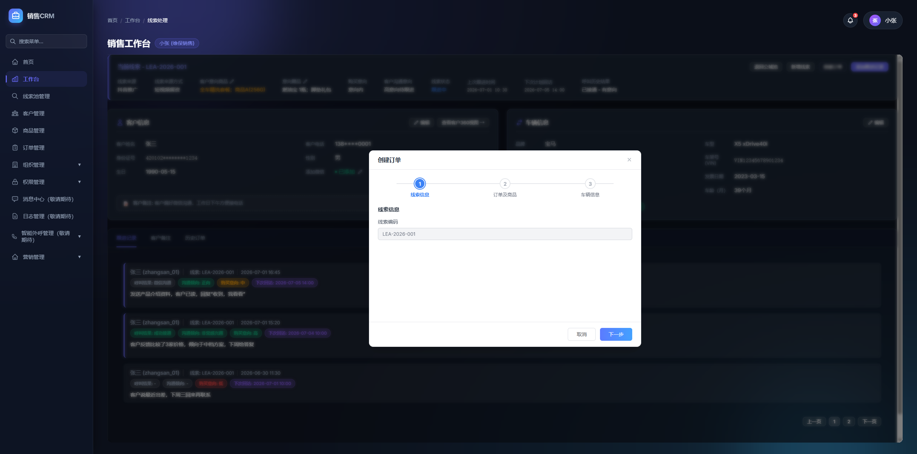
  - 第二步：订单及商品，逻辑同 销售工作台 -> 快捷工具栏 -> 创建订单 -> 订单及产品信息步骤
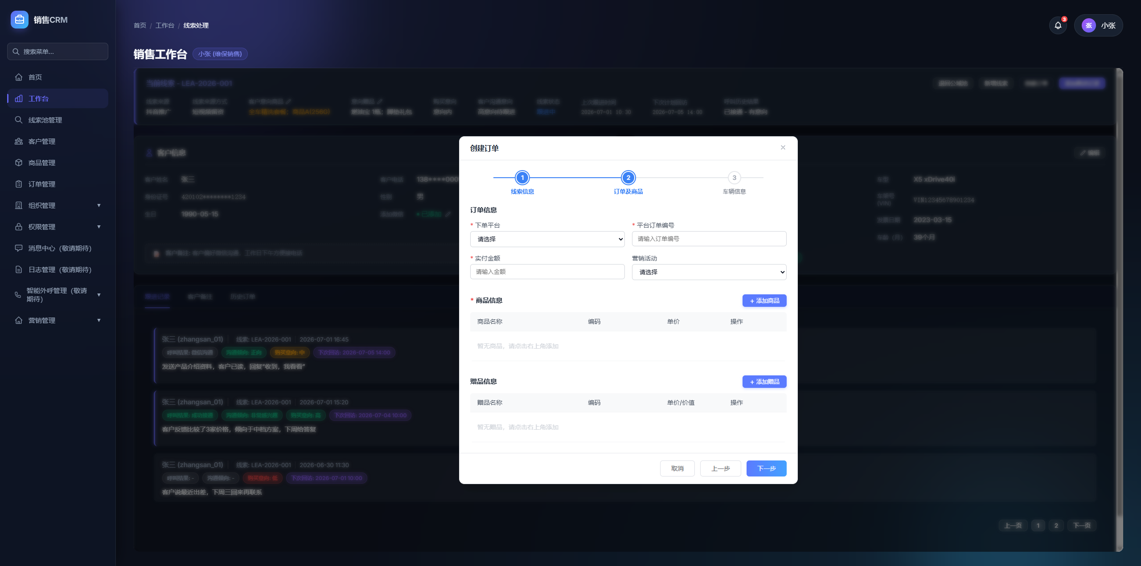
  - 第三步：车辆信息，逻辑同 销售工作台 -> 快捷工具栏 -> 创建订单 -> 订单及产品信息步骤
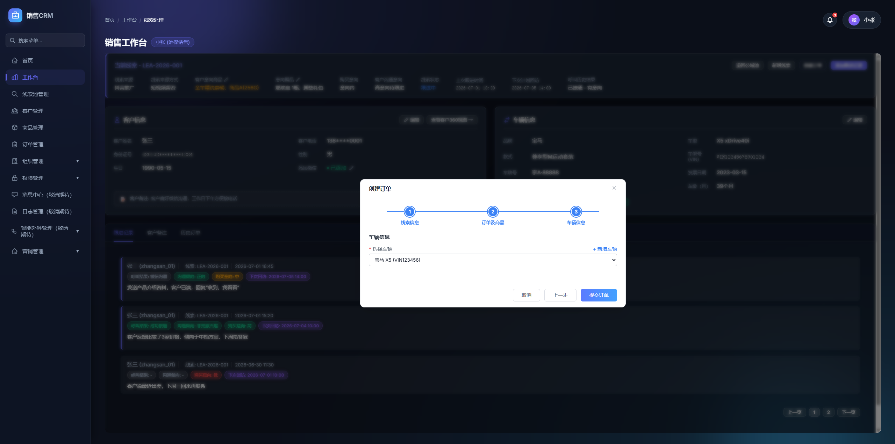
- 提交订单，逻辑同 销售工作台 -> 快捷工具栏 -> 创建订单 -> 提交订单流程及提示

4.2.5 客户360视图

4.2.5.1 创建订单
1.默认带入客户信息，且不可编辑，不可新增客户
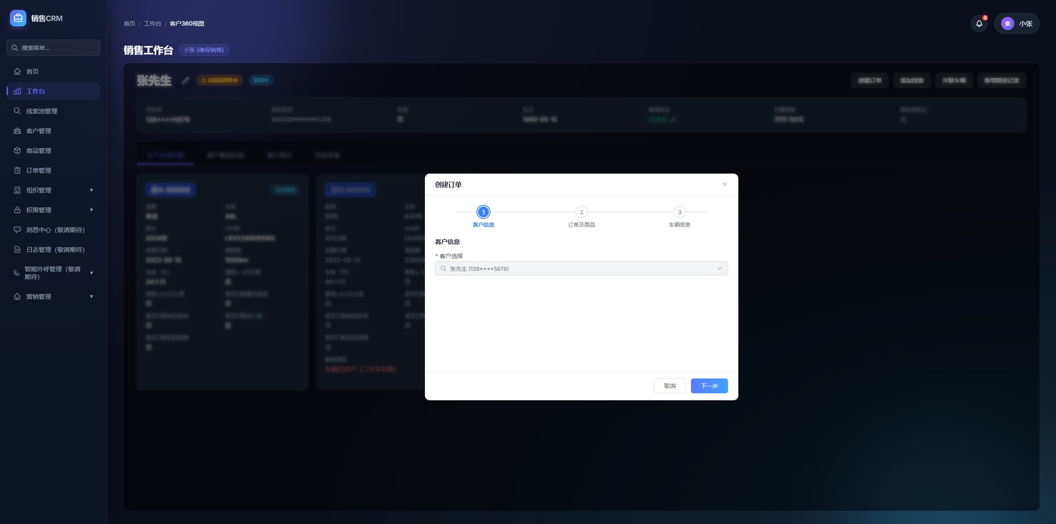
其他逻辑同 销售工作台 -> 快捷工具栏 -> 创建订单
2.增加 历史订单 tab，展示该用户的所有订单
点击详情，跳转订单详情页
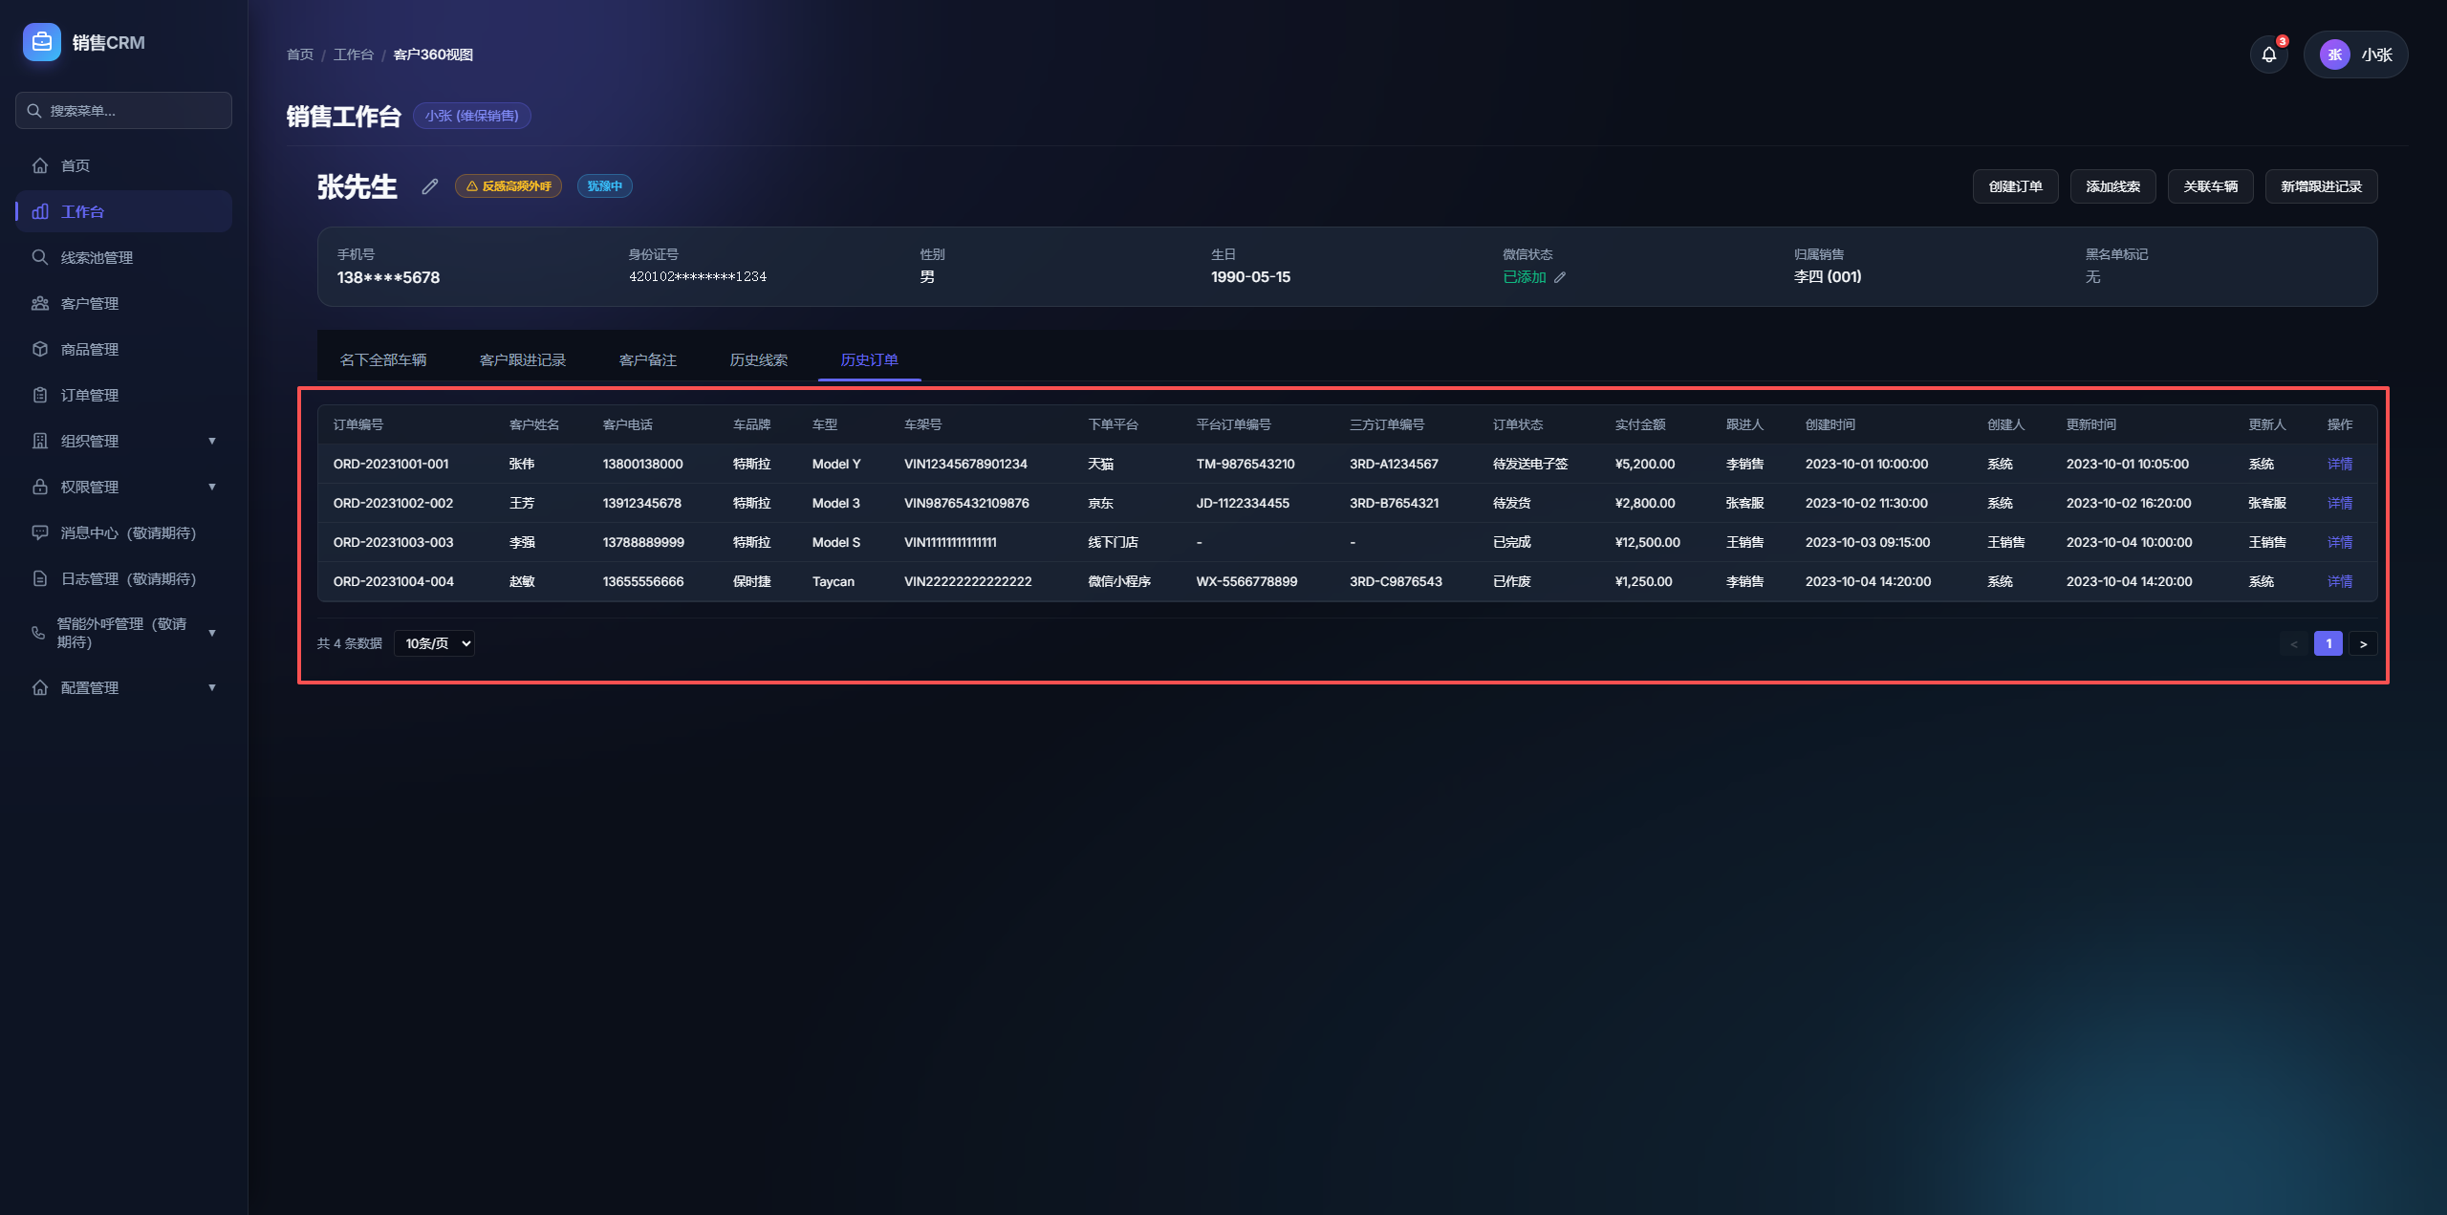

4.2.5.2 新增线索
- 同 销售工作台首页 -> 快捷工具栏 -> 新增线索，改为三步式结构
- 客户信息步，默认为当前客户信息，不可新增及修改

4.3 线索池管理

4.3.1 线索池管理 列表
- 状态机： 去掉 “战败已领取” 状态
- 增加锁定表，进入线索详情，创建锁定关系，关闭线索详情，释放锁定，分别记录线索编码、销售编码、锁定时间、解锁时间、浏览器会话标识
  - session 过期，也自动解除锁定关系
- 线索池列表，增加“订单情况”、“线索创建类型”、“分配管控标识”；“线索创建类型” 放在“创建时间”前，“订单情况” 放在“关联订单编号”前，“分配管控标识”放在“线索状态”前
  - 订单情况，同 4.2.4.1
  - 线索创建类型，枚举值：普通新建、战败线索复活；通过战败线索重新领取后的线索，线索创建类型 = 战败线索复活；其他方式创建的线索，线索创建类型 = 普通新建
  - 分配管控标识，枚举值：战败冷却期、战败已复活；
    - 线索 存在 分配管控标识 时，不可进行分配和领取
    - 战败冷却期 通过 定时任务设置，战败已复活 通过 战败线索被分配或被领取时 设置
  - 操作列固定
- 筛选条件增加订单情况、线索创建类型、分配管控标识 的筛选，分配管控标识 放到线索状态后面
- 操作列与状态、分配管控标识间的关系如下：
线索状态 | 分配管控标识 | 操作
待分配 | - | 编辑、分配、作废
回收待分配 | - | 编辑、分配、作废
待跟进 | - | 详情、重新分配
跟进中 | - | 详情、重新分配
已完成 | - | 详情
已战败 | - | 详情、重新分配
已战败 | 战败冷却期 | 详情
已战败 | 战败已复活 | 详情
已作废 | - | 详情
- 关联订单编号，多个换行展示，所有状态的订单均展示，点击跳转订单详情
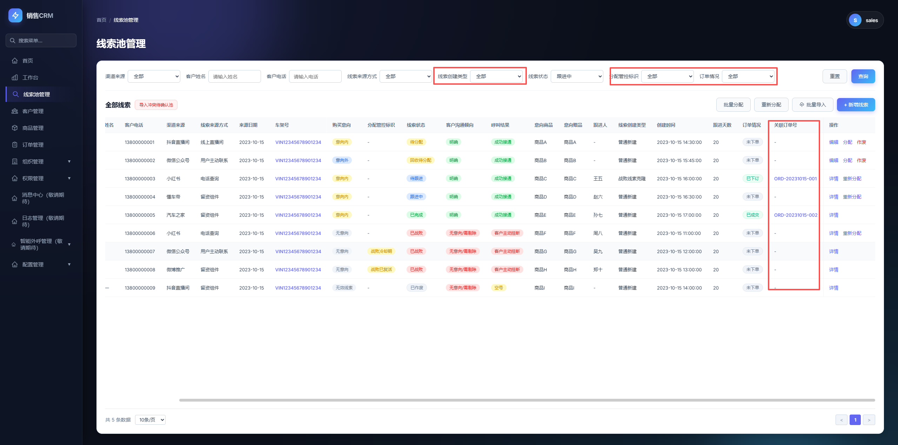
- 增加“重新分配” 单条和批量操作
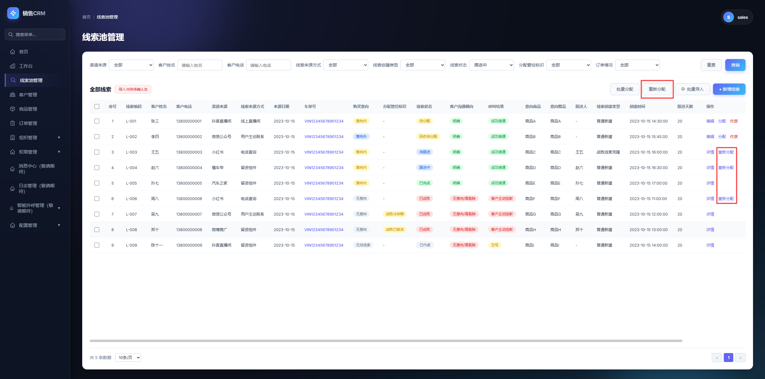
  - 仅“待跟进“、”跟进中“的数据可被执行重新分配，若勾选数据中存在其他状态数据，toast提示：XXX状态的线索不可重新分配，请重新勾选后重试！
  - 二次弹框提示：线索关联未完结订单是否一并重新分配？选项有 是 ， 否 两种，默认选中 是
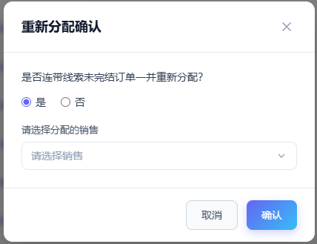
  - 对重新分配的线索进行 锁定判断，未锁定的线索可正常重新分配，已被锁定的线索不可重新分配
    - 存在不可重新分配的线索时，可分配的直接分配，不可分配的进行弹框提示，提示：成功重新分配 X条，失败X条；以下线索销售正在跟进中，请等待销售跟进结束再操作：XXX，XXX ；
    - XXX为重新分配失败的线索编码，多个以“，”隔开
  - 执行重新分配时，若 选择一并将 线索未完结订单一并重新分配，则即自行线索重新分配，也执行 线索下除 已完成、已作废订单外，其他状态订单的重新分配。
- 历史数据处理
  - 线索创建类型 ，无 关联线索编号的线索，统一刷为“普通创建”；有关联线索编号的，统一刷为“战败线索复活”
  - 线索状态 = 战败已领取 的，分配管控标识 统一刷成 “战败已复活”
  - 分配管控标识，执行定时任务

4.3.2 战败线索领取 / 分配
- 线索池管理 -> （已战败线索）重新分配；公域池抢单 -> （已战败线索）领取
- 原线索不变，copy 新的线索，线索创建类型 = 战败线索复活，原线索（父线索） 线索管控标识 = 战败已复活；

4.3.3 新增线索
- 新增线索 改为三步流程，第一步 填写客户信息，第二步 填写车辆信息，第三步选择商品
  - 客户信息，若为新增客户，点击下一步，直接保存客户信息
  - 车辆信息：默认采用选择的方式；新增车辆信息，点击下一步，直接保存车辆信息，并创建客户与车辆的关联
默认
点击新增车辆
- 商品信息

4.3.3 线索详情
- 线索详情要展示 线索创建类型、分配管控标识、订单情况的字段展示
- 若线索创建类型 = 战败线索复活，跟进记录中，取所有父级线索中的跟进记录 + 当前线索的跟进记录，按照跟进记录创建时间倒叙展示；若线索创建类型 = 普通创建，则跟进记录中，仅展示当前线索的跟进记录
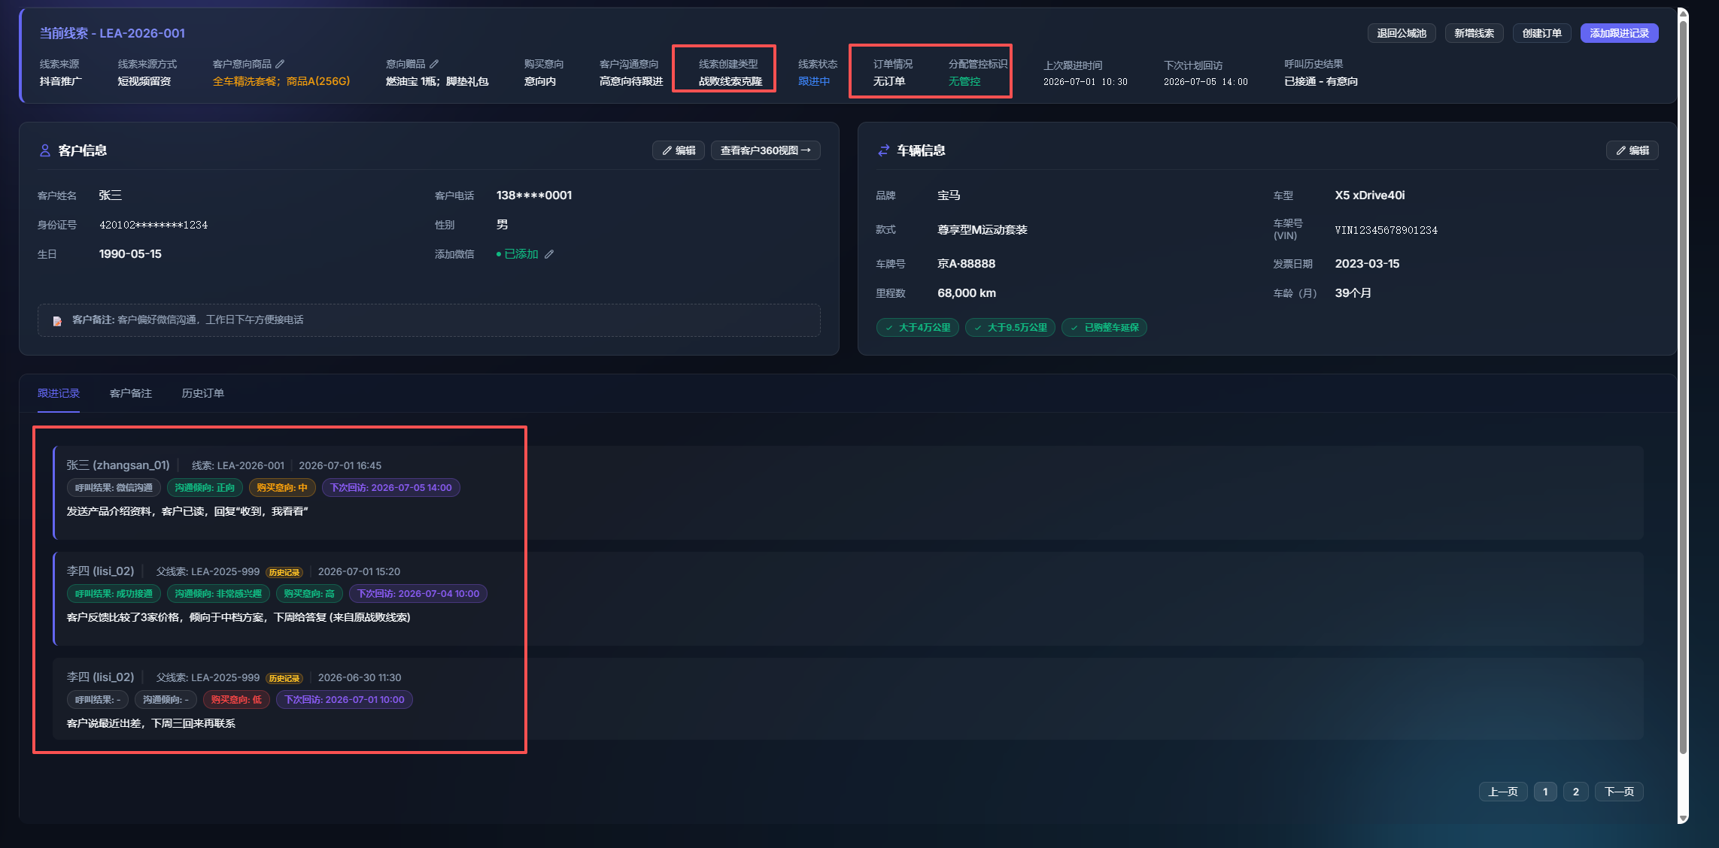
- 历史订单 列表
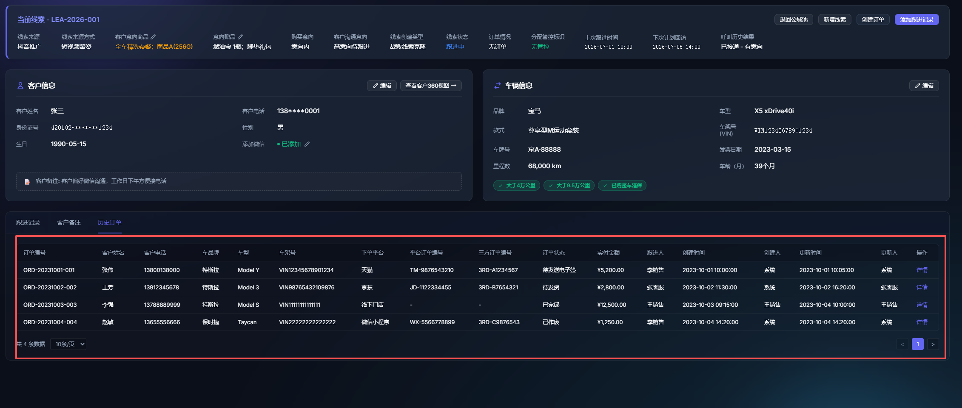
  - 点击详情，跳转订单详情页
    - 点击 关联线索，可跳转 线索详情 页
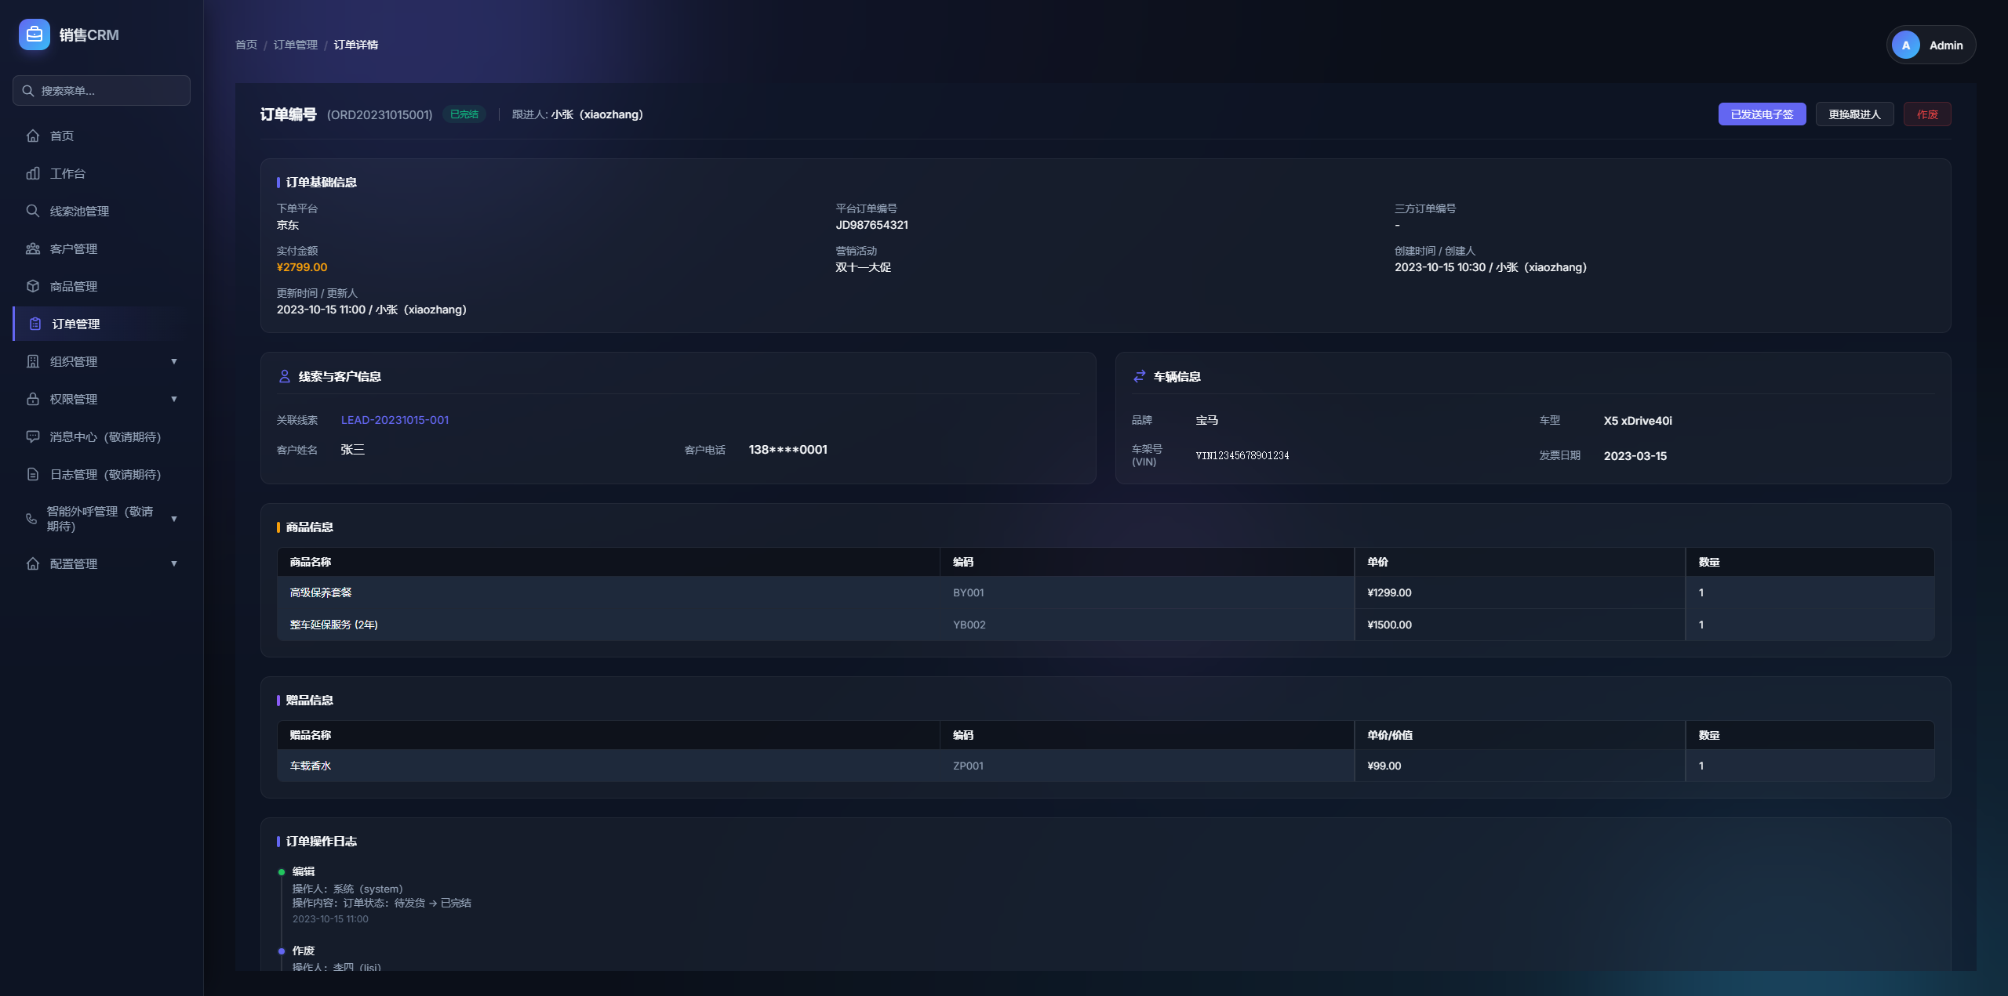
    - 操作日志的记录方式为：操作类型、操作人、操作时间、操作内
    - 操作类型如：创建、编辑、作废
    - 操作人记录：姓名（账号）
    - 操作内容：字段名：变更前字段内容 -> 变更后字段内容
    - 按照操作时间倒叙排序，有分页，每页展示10条数据，滚动条下滑加载更多
- 添加跟进记录弹框中，线索状态中，去掉“已完成” 状态的选项

4.4 首页
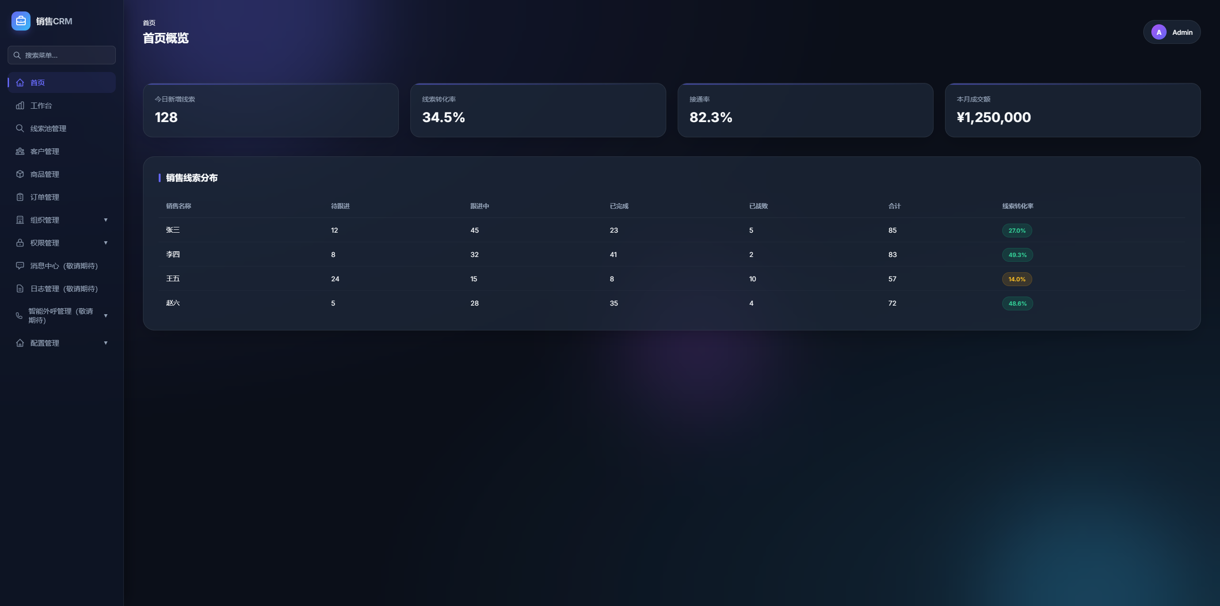
1. 增加“核心经营指标” 模块，展示 今日新增线索、线索转化率、接通率、本月成交额
  - 进入新增线索 ：创建时间 =当天 & 线索创建类型 = 普通新建 的线索数量
  - 线索转化率：（已完成的线索总数 / 总线索数）*100% ，均只统计 线索创建类型 = 普通新建 的线索
  - 接通率：呼叫结果 = 已接听 的跟进记录数量 / 跟进记录总数 ，仅统计 存在呼叫结果的跟进记录
  - 本月成交额：订单 状态 = 已完结，且更行时间 在当前月 的 订单 实付金额之和。
2. 增加 “销售线索分布”模块，列表展示，列表字段有：销售名称、待跟进、跟进中、已完成、已战败、合计、线索转化
  - 线索转化率 = （已完成的线索 / 合计）*100%

4.5 商品管理

4.5.1 商品列表
- 商品管理增加筛选
  - 增加 商品名称、商品编码、商品类型、商品属性、状态、创建时间 的筛选条件；创建时间为一个时间区间
  - 商品名称 模糊查询
  - 创建时间只要在对应时间段内创建的均可查询
  - 其他字段精确查询
- 增加商品属性、商品备注 字段
  - 商品备注，鼠标hover 展示全部
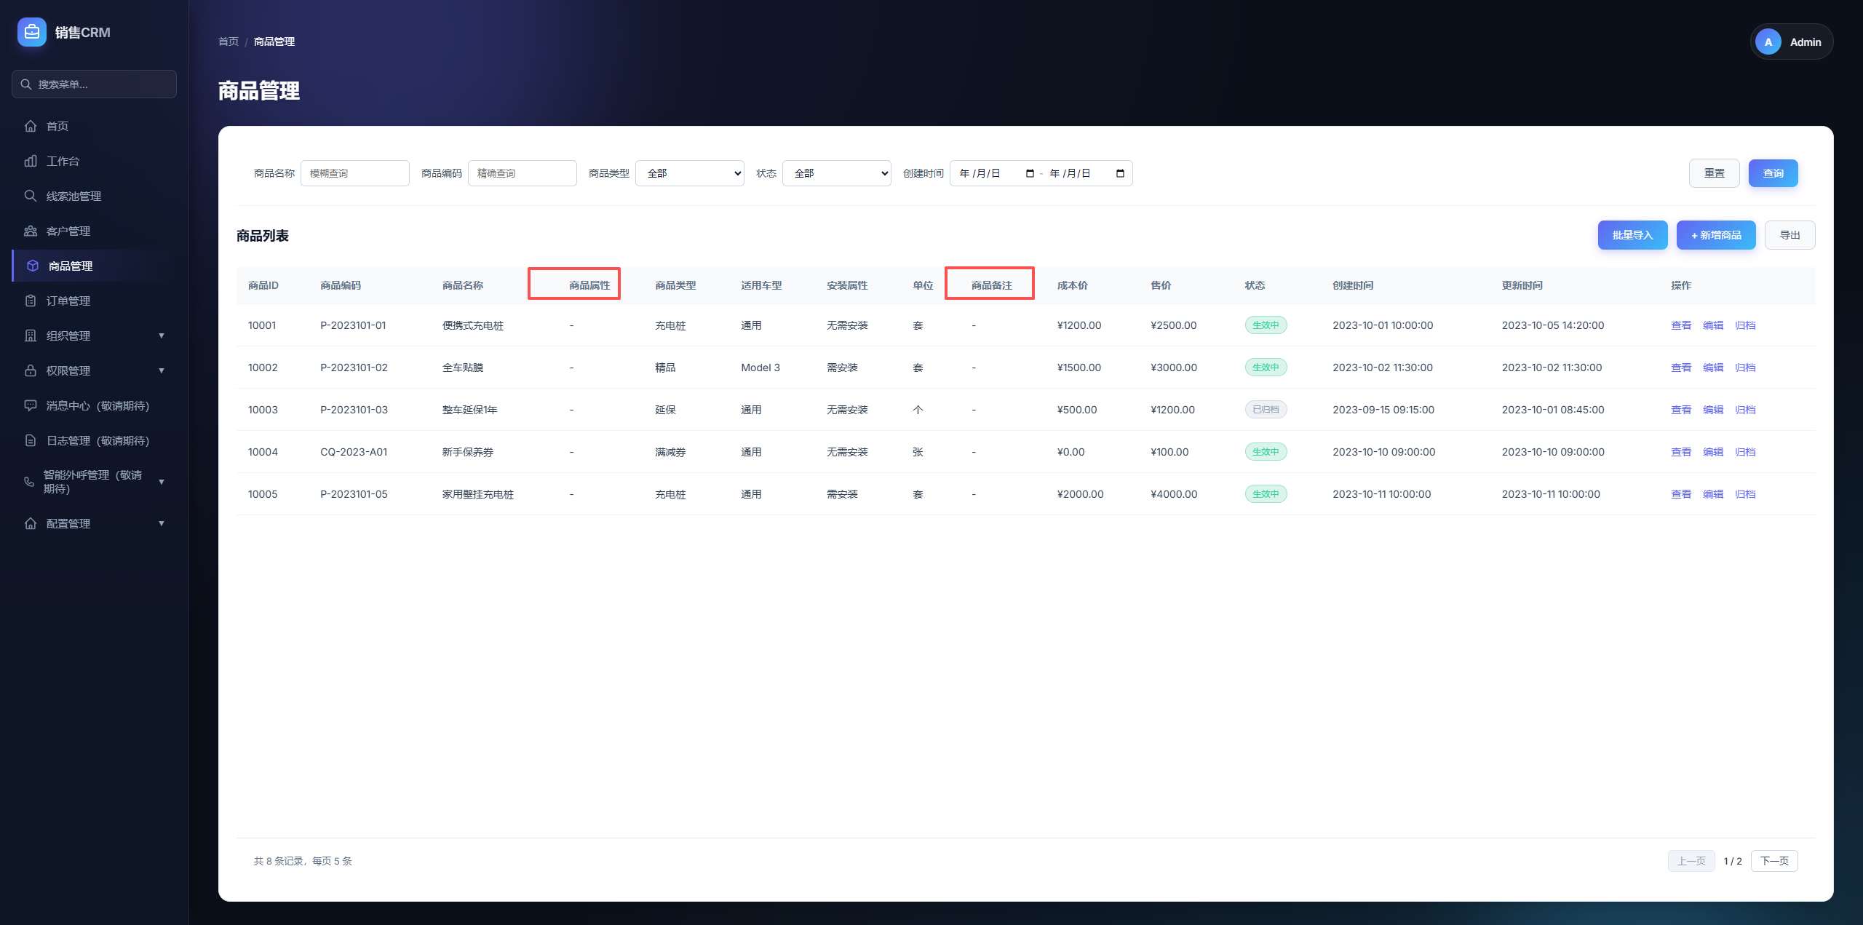

4.5.2 商品管理增加批量导入
增加“批量导入”按钮，点击批量导入，弹出批量导入弹框
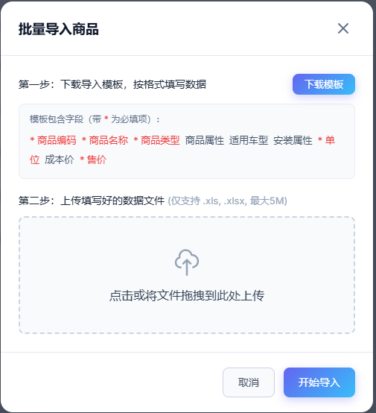
  - 批量分两个环节，第一个环节下载模板，第二个上传文件
  - 导入模板字段如下图所示，所有必填字段标红展示，模板名称：商品批量导入模板
  - 仅支持：.xlsx .xls，文件大小5M内
  - 上传时，进行以下校验：
校验点 | 提示信息
空表格 | 文件内容不能为空
表头内容有误 | 文件表头有误，请下载上传模板，根据模板表头进行上传
文件格式有误 | 仅支持上传.xlsx .xls 的文件
文件大小有误 | 仅支持上传5M内的文件
  - 点击开始导入，进行以下校验:
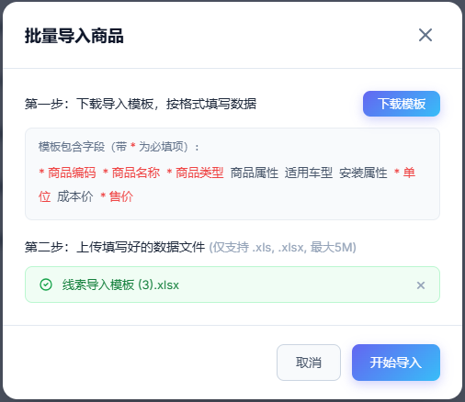
校验点 | 提示信息 | 备注
必填字段未填 | XXX未填写 | - XXX为必填未填的字段名  - 多个以“；”隔开
字段超长度 | XXX超过最大长度X | - XXX为错误字段名  - X为字段限制的最大长度  - 多个以“；”隔开
数据已存在于系统 | 该商品已存在，不可重复新增 | - 商品编码唯一性校验  - 商品名称唯一性校验
列表内数据重复 | 该商品与X行数据重复 | - X 为重复数据所在行
数据不匹配（用于枚举选项的校验） | XXX值有误，仅支持输入：XX,XX,XX | - XXX为错误字段名  - XX为字段的所有枚举值
- 导入完成，校验无误的数据直接导入，展示总共操作的数据量，导入成功的数据量，导入失败的数据量，并刷新商品列表
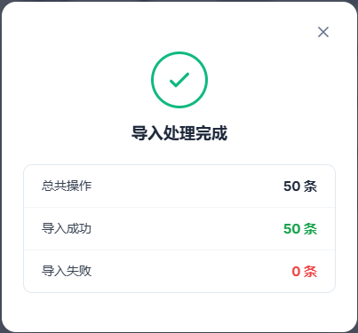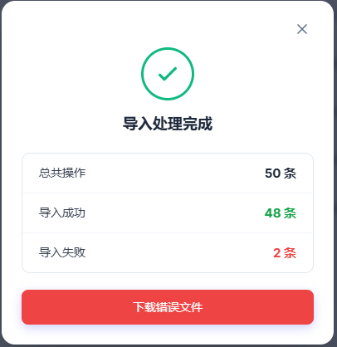
  - 导入失败的数据>0时，出现下载错误文件按钮，点击下载错误文件；
  - 错误文件表头同下载模板，且增加一列错误信息列，错误信息列标红展示；校验有误的数据放入错误数据列表进行下载查看

4.5.3 新增/编辑 商品
- 适用车型、安装属性、成本价，改为非必填项；
- 适用车型、安装属性 选项改为数据字典配置
- 增加 商品属性、商品备注字段
  - 商品属性 根据商品类型 展示不同的选项值，取 数据字段配置的值展示
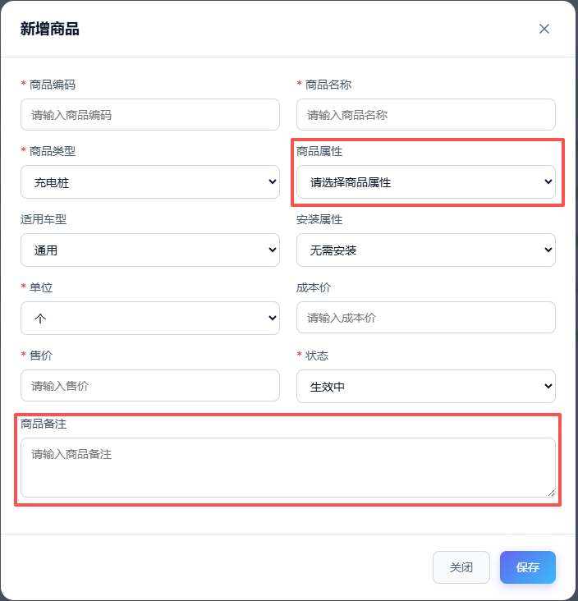
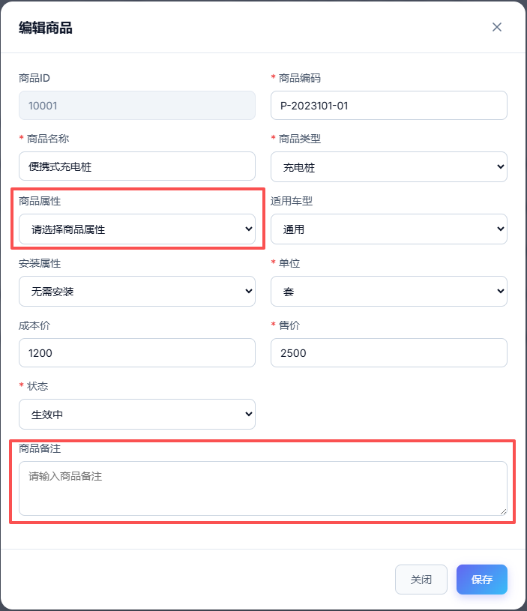

4.6 外呼相关

4.6.1 账号管理
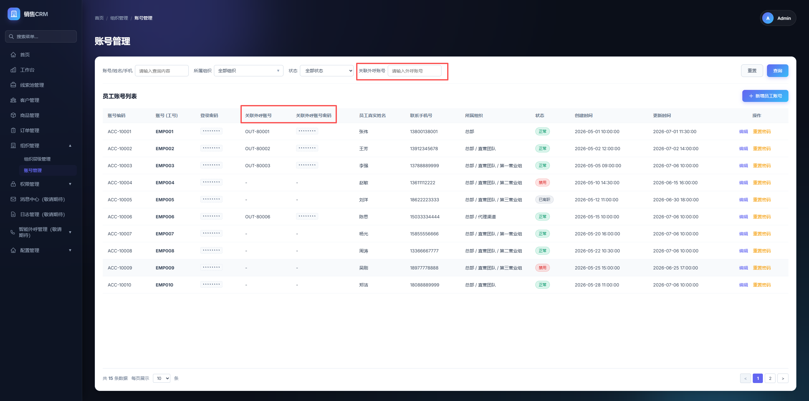
- 位置：组织管理 -> 账号管理
- 列表 登录密码 后，增加 关联外呼账号 、关联外呼账号密码 字段
- 新增员工账号 ，弹框中， 账号（工号） 字段后，增加 “关联外呼账号” 、 “关联外呼账号密码” 字段，非必填，关联外呼账号30字符以内，关联外呼账号密码 50字符；密码文本框支持查看明文
- 编辑 弹框，同 新增
- 新增保存 / 编辑保存时，关联外呼账号 、 关联外呼账号密码 必须同时存在或不存在，否则对应文本框下提示：关联外呼账号/关联外呼账号密码 必须同时存在！
  - 增加 关联外呼账号 的唯一性校验，否则 文本框标红提示： 该外呼账号已被关联
- 筛选条件增加 关联外呼账号 的筛选
- 新增/编辑 弹框
  - 增加“关联外呼账号”、“关联外呼账号密码”，两个字段必须同时存在，否则，为空文本框下提示：关联外呼账号、关联外呼账号密码 必须同时存在
  - 关联外呼账号密码，默认为密文形式，点击 明文 按钮，可展示明文
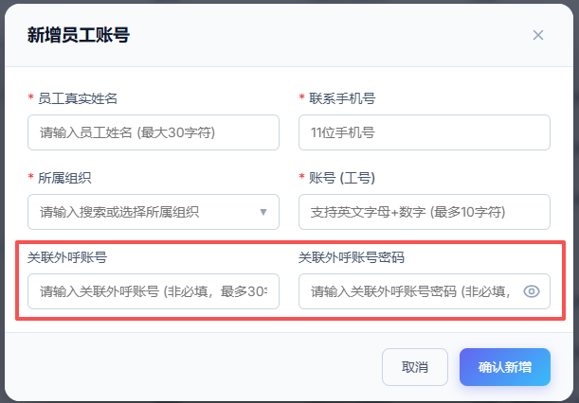
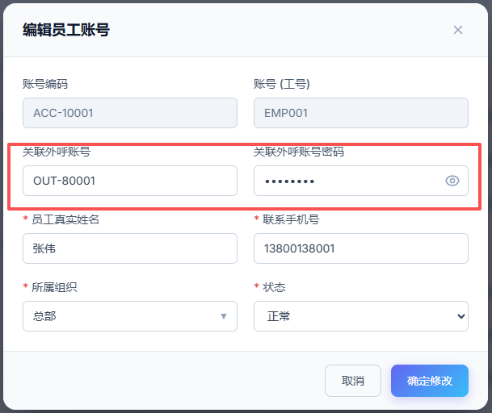

4.6.2 工作台外呼
- 线索详情页，客户电话后，增加 明文展示的按钮，及外呼按钮；
  - 点击明文 按钮，手机号明文展示
  - 点击 外呼 按钮，新启web页面，跳转 “https://tccc.qcloud.com/agent/1600152197”
    - 获取当前账号关联的“关联外呼账号”、“关联外呼账号密码” 、“客户手机号”，模拟登录后，进入 工作台页面
    - 将“客户手机号” 放入外呼文本框
    - 若未获取到 关联账号，则跳转停留在登录页面即可
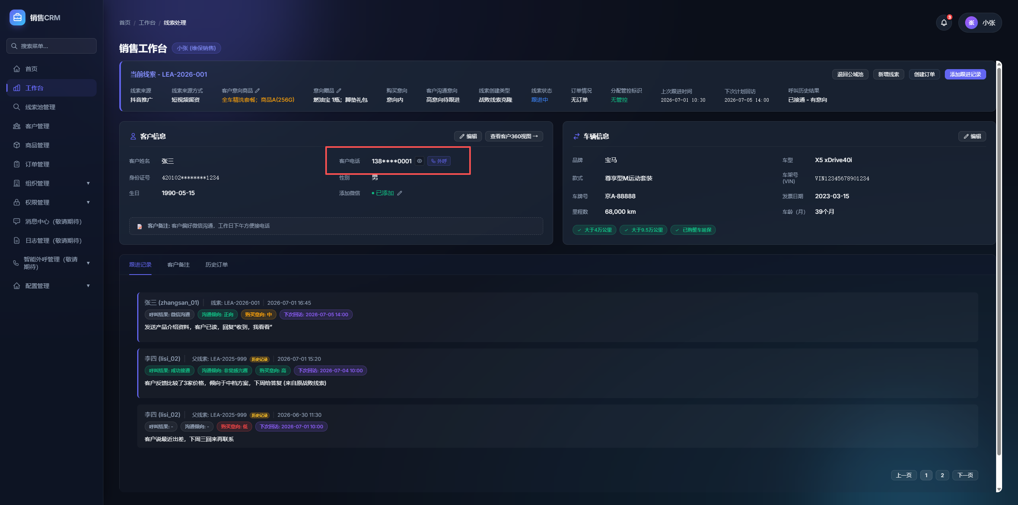
- 客户详情页 同 线索详情页
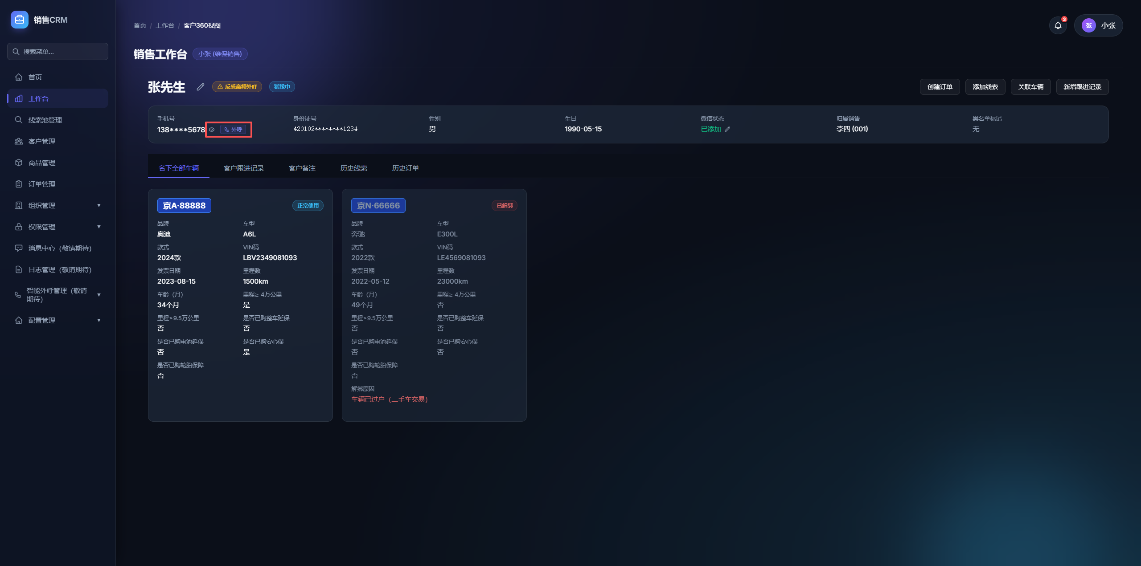
- 订单详情页，同 线索详情页
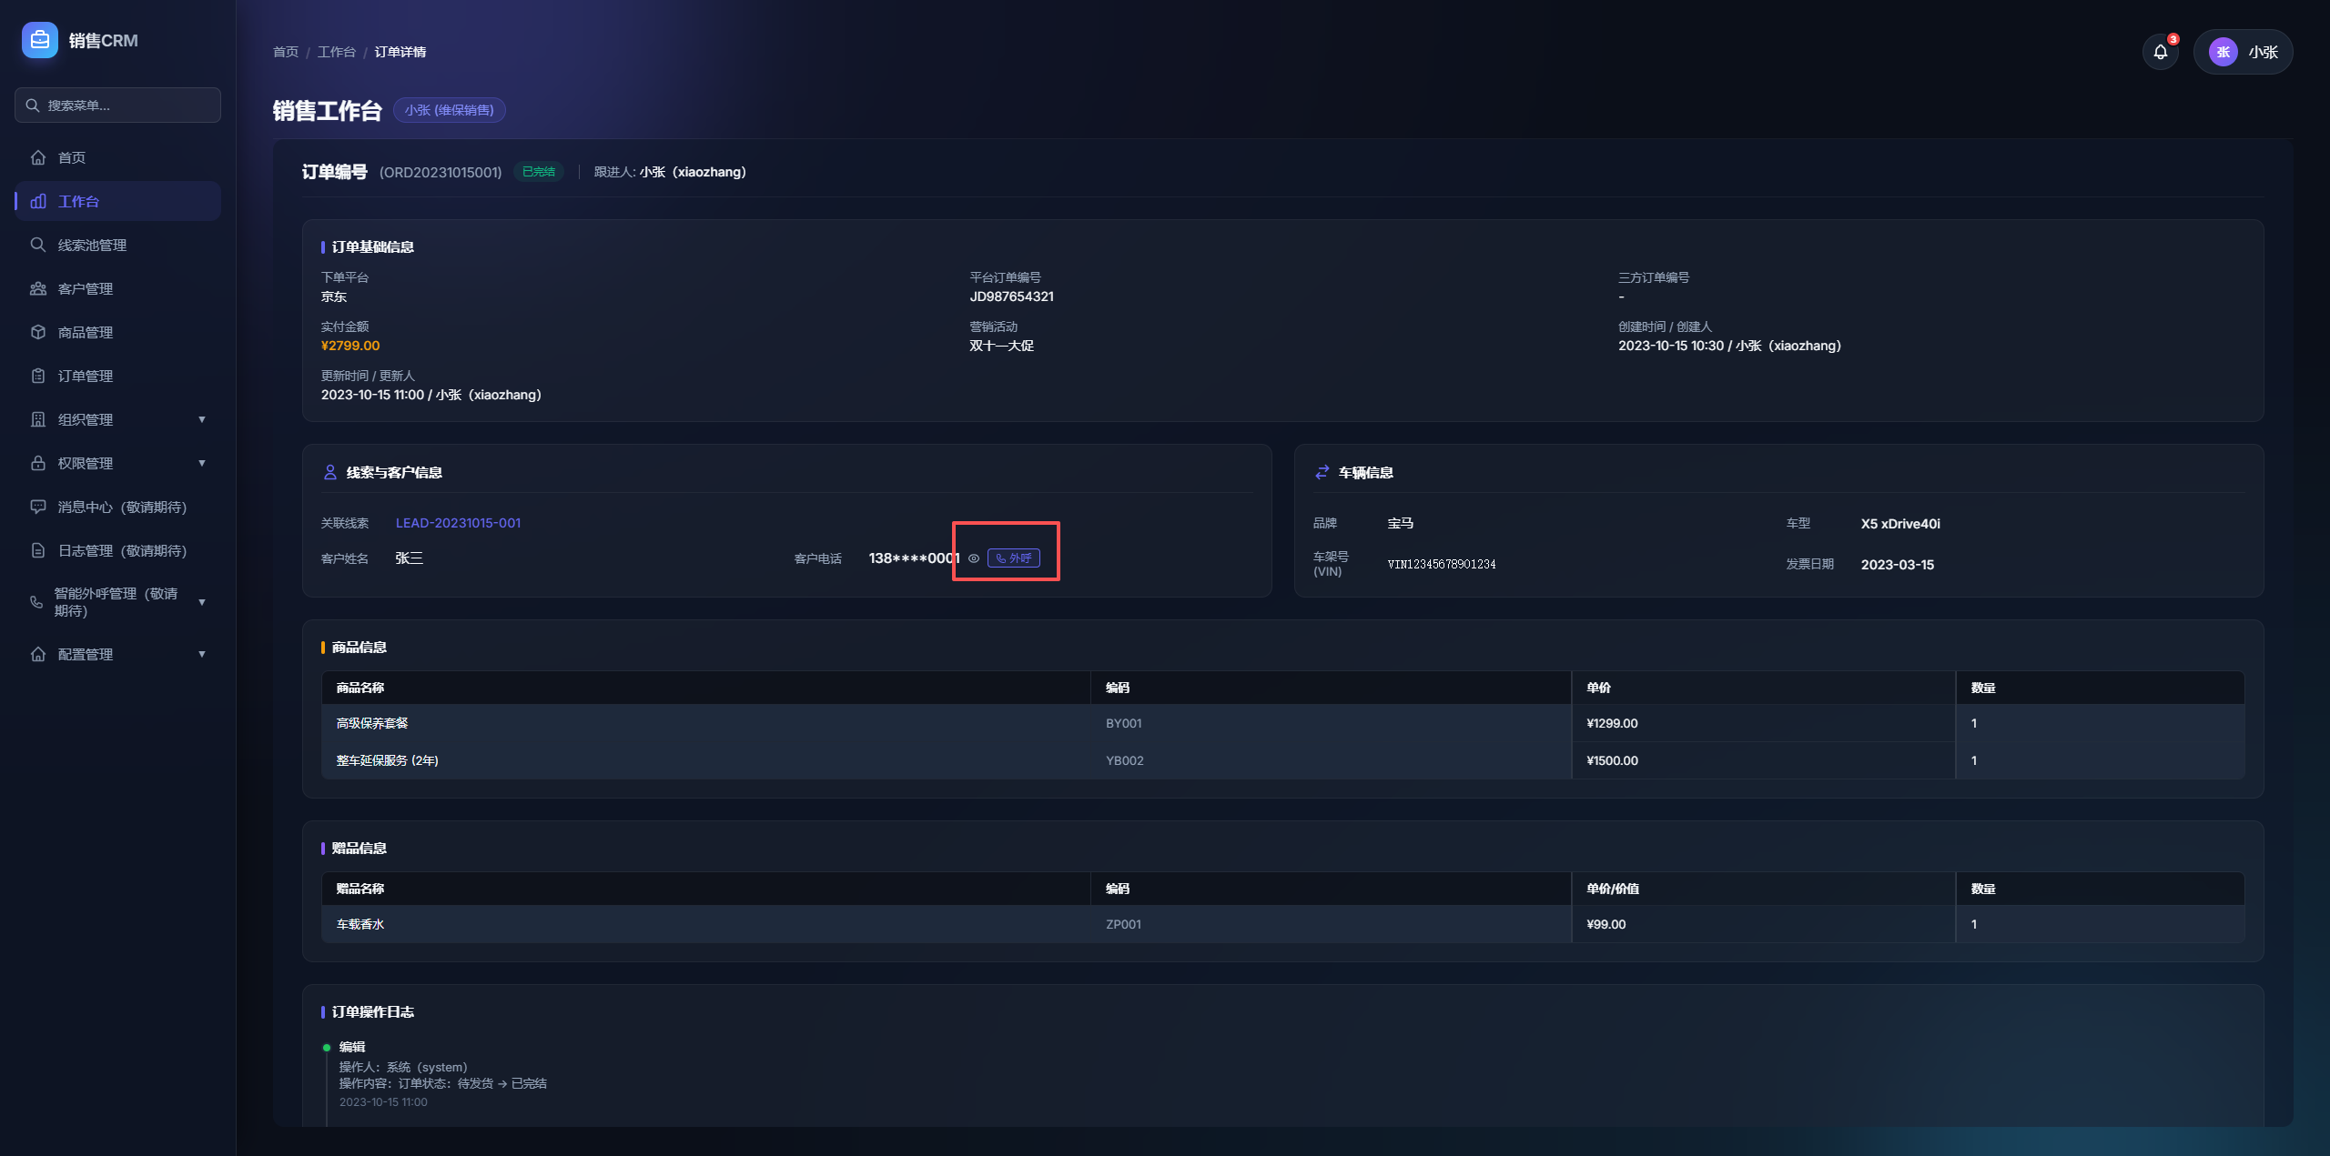
- 腾讯云外呼平台登录至外呼的页面流程如下：
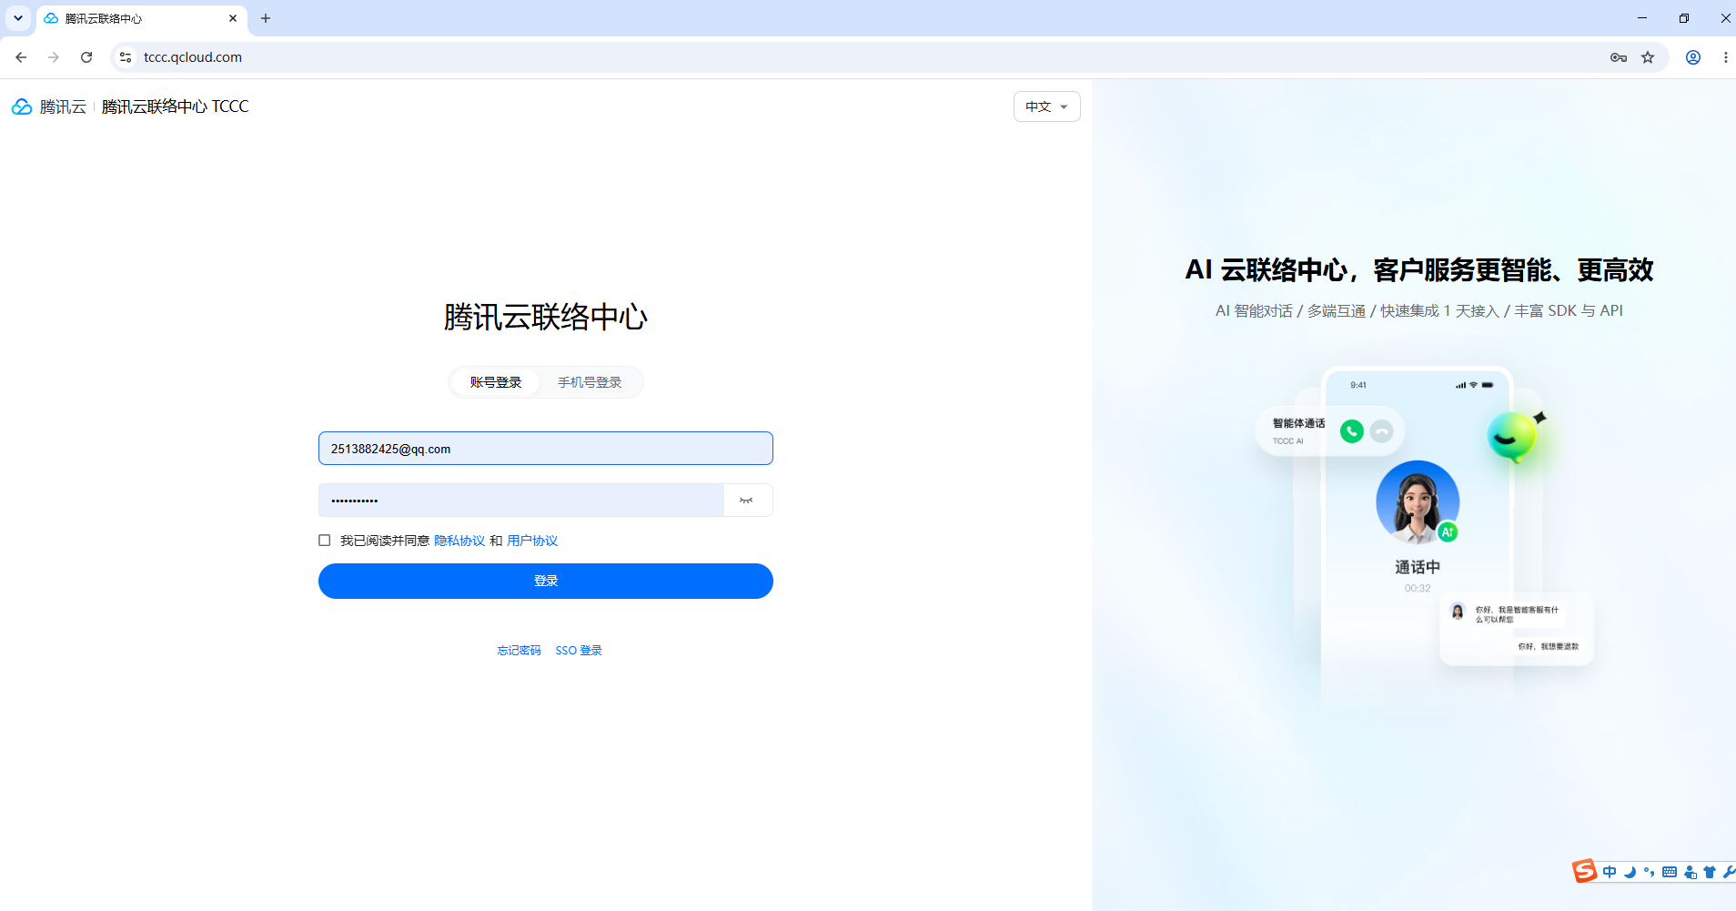
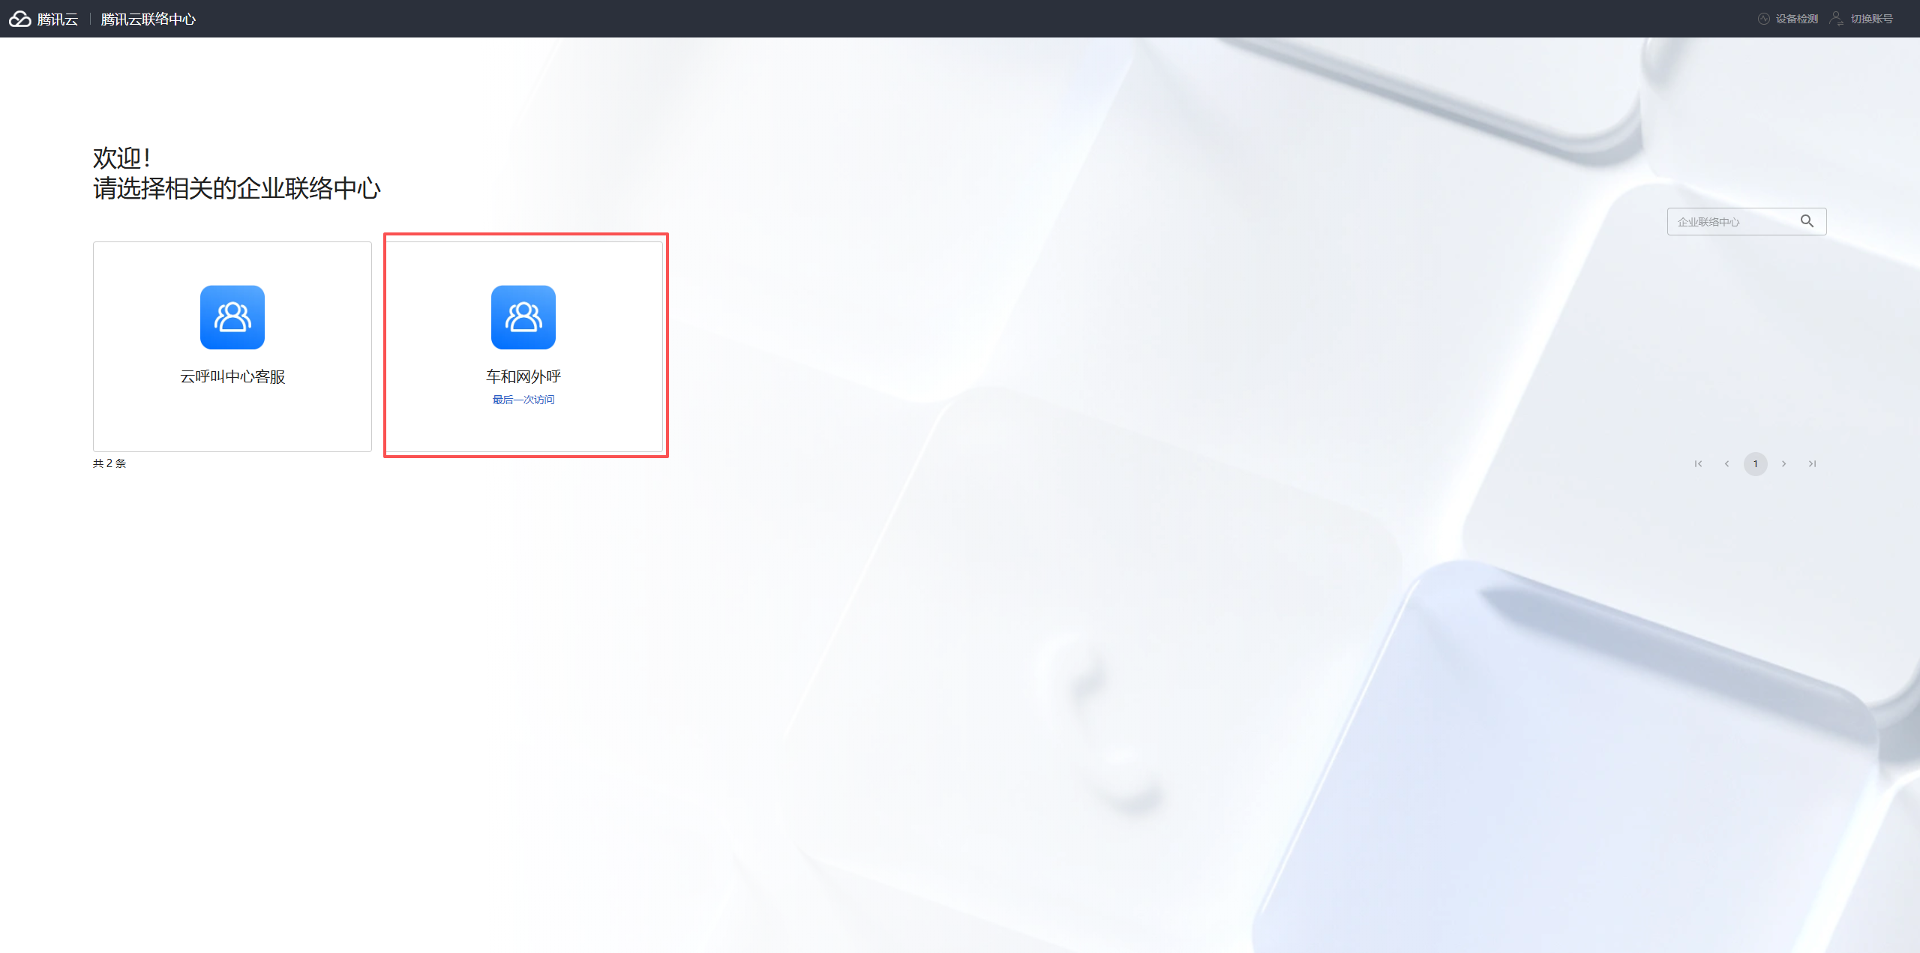
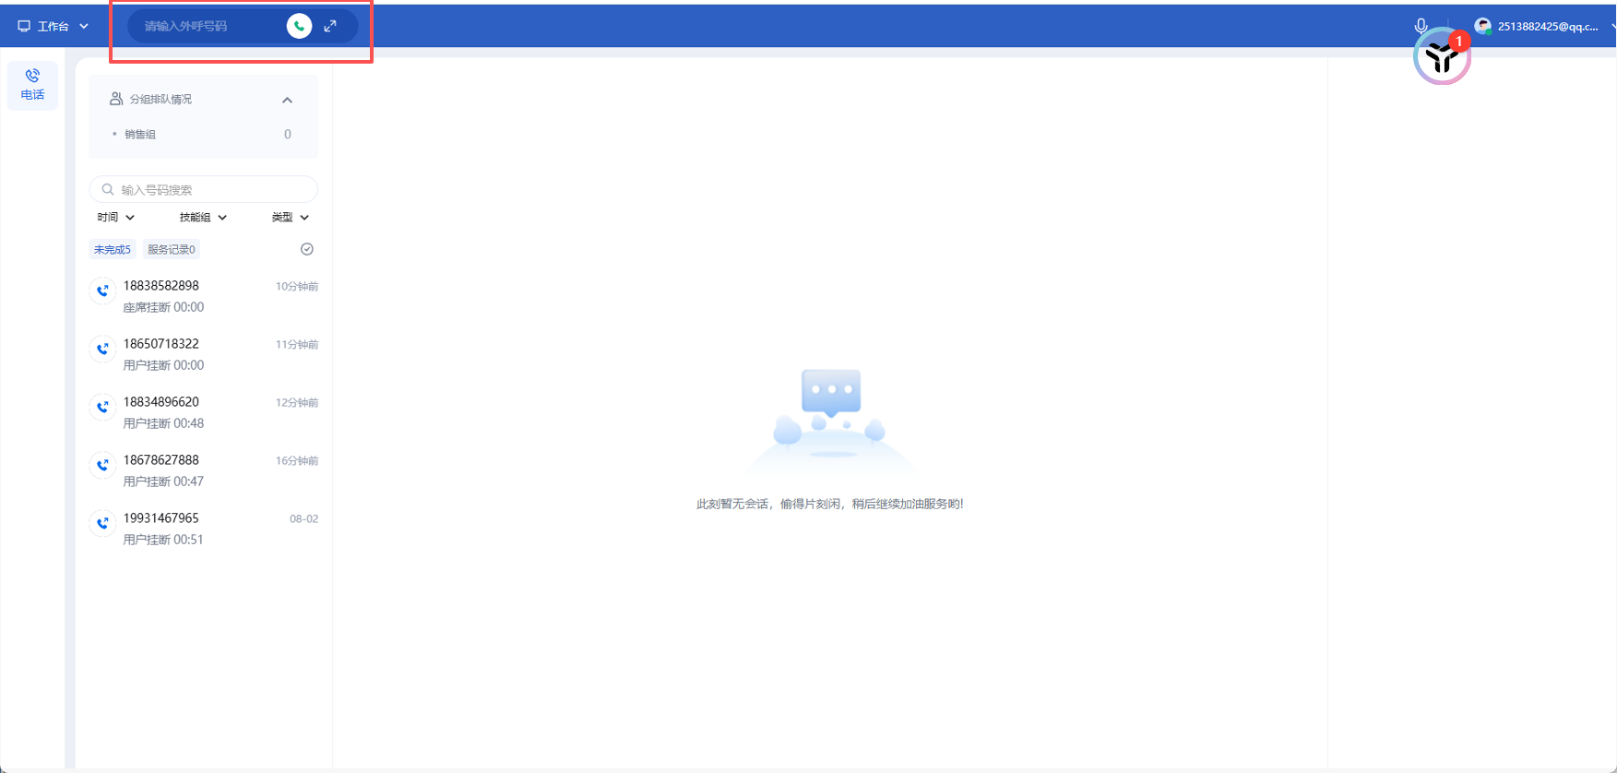

4.7 数据字典
- 订单相关字段：下单平台、营销活动名称 做成数据字段配置
- 车辆相关字段：品牌、 车型、款式 做成数据字段配置
- 商品相关字段：适用车型、安装属性、商品属性 做成数据字典配置
  - 商品属性的选项根据商品类型的不同而不同
商品类型 | 商品属性
整车延保 | 交付之日起90天内
整车延保 | 交付之日起91天~45个月
电池延保 | 交付之日起45个月且行驶里程9.5万公里内
电池延保 | 交付之日起24个月内且行驶里程4万公里
- 战败线索冷却期 做成数据字段配置，单位为天

4.8 定时任务
- 增加 分配管控标识 的定时任务，每天早上0点开启
  - 提取所有线索状态 = 已战败 & 分配管控标识 = 空 or “战败线索冷却期” 的线索
  - 取线索 最新更新时间 的日期 + 战败线索冷却期设置的天数 ，与当前日期对比，若小于 当前日期，则添加 或保持 分配管控标识 = 战败冷却期；若大于等于 当前日期，则 清空 分配管控标识；
  - 所有操作均要更新线索 最新更新时间。

业务问题：
- 会不会存在客户直接在抖音、淘宝平台下单的情况？这种情况需要销售跟进吗？
答：会，这种情况目前需要销售在CRM下单后跟进电子签，完成电子签后在DMS系统中下单；可创建线索，也可不创建线索
2.会不会存在一个线索要下多个订单的情况？
答：业务本质是希望基于客户创建订单，线索在未完结状态下可创建多个订单，完结状态下不可创建订单
3.在订单环节，销售还需要基于线索去跟进订单状态的变更吗？如在待签署电子签环节，销售需要基于线索对客户进行跟进，督促客户签署电子签吗？
答：当前业务销售一条龙跟进状态下，基于线索创建的订单，基于线索跟进；不基于线索创建的订单，单独基于订单进行跟进
4.如果在订单环节，对应线索的销售离职了，线索要转给其他销售吗？线索对应的销售和线索对应订单的销售一定是同一个吧？
答：对

